



题目 基于微信小程序的轻体云管家系统的
设计与实现

二级学院 计算机科学与技术学院 专 业 计算机科学与技术
学生姓名 黄华奕 学 号 20240289
指导教师 罗南超 职 称 教 授

完成时间： 年 月 日

阿坝师范学院本科毕业论文原创性及科技伦理安全声明

本人郑重声明：所呈交的毕业论文，是本人在指导教师的指导下，独立进行研究工作所取得的成果。除文中已经注明引用的内容外，本论文不含任何其他个人或集体已经发表或撰写过的作品或成果。对本文的研究做出重要贡献的个人和集体，均已在文中以明确方式标明。本文涉及的科技伦理安全、意识形态安全、保密信息安全等符合《阿坝师范学院科研与学科建设处关于学校学科建设和科技工作相关制度解释的通知》（科技〔2023〕26号）所规定。本人完全意识到本声明的法律结果由本人承担。

关于论文使用授权的声明

毕业论文作者完全了解阿坝师范学院有关保留和使用毕业论文的规定，即：本科生在校学习期间论文工作的知识产权单位属阿坝师范学院。学校有权保留并向国家有关部门或机构送交论文的复印件和电子版，允许毕业论文被查阅和借阅；学校可以公布论文的全部或部分内容，可以采用影印、缩印或其它复制手段保存、汇编毕业论文。
保密的毕业论文在解密后遵守此规定。

本 人 签 名： 日期：
指导教师签名： 日期：

目录
1 绪论 1
1.1 背景与意义 1
1.2 国内外研究现状 1
1.2.1 国内研究现状 1
1.2.2 国外研究现状 2
1.2.3 国内外研究现状对比 3
1.3 本章小结 3
2 系统开发的关键技术 5
2.1 Python语言 5
2.2 MySQL数据库 5
2.3 使用的技术和框架 5
2.3.1 Flask技术 5
2.3.2 uni-app框架 6
2.3.3 Vue.js框架 6
2.4 本章小结 6
3 系统分析 7
3.1 可行性分析 7
3.1.1 经济可行性 7
3.1.2 技术可行性 7
3.1.3 操作可行性 7
3.2 功能需求分析 8
3.2.1 用户用例 8
3.2.2 专业教练用例 14
3.2.3 管理员用例 18
3.3 性能需求分析 21
3.3.1 实用性 21
3.3.2 易用性 21
3.4 本章小结 21
4 系统详细设计 22
4.1 系统功能结构图 22
4.2 系统功能模块设计 22
4.2.1 用户角色模块设计 22
4.2.2 专业教练角色模块设计 30
4.2.3 管理员角色模块设计 35
4.3 系统数据库设计 40
4.3.1 数据库的概念设计 40
4.3.2 数据库的逻辑设计 45
4.4 本章小结 50
5 系统实现 51
5.1 用户角色 51
5.1.1 登录与注册模块实现 51
5.1.2 健康记录模块实现 53
5.1.3 问卷与个性化方案模块实现 55
5.1.4 社区互动模块实现 56
5.1.5 积分勋章模块实现 58
5.1.6 个人中心模块实现 59
5.2 专业教练角色 61
5.2.1 教练认证模块实现 61
5.2.2 教练工作台模块实现 62
5.2.3 在线咨询模块实现 63
5.2.4 方案优化模块实现 65
5.3 管理员角色 67
5.3.1 管理员登录模块实现 67
5.3.2 用户管理模块实现 68
5.3.3 教练审核模块实现 69
5.3.4 内容与社区审核模块实现 70
5.3.5 数据统计与系统设置模块实现 72
5.4 本章小结 73
6 系统测试 75
6.1 测试目的 75
6.2 测试环境 75
6.3 测试方法 75
6.4 测试用例 75
6.4.1 登录模块测试 75
6.4.2 注册模块测试 76
6.4.3 健康记录模块测试 77
6.4.4 个性化方案模块测试 78
6.4.5 社区互动模块测试 78
6.4.6 教练服务模块测试 79
6.4.7 后台管理模块测试 79
6.5 本章小结 80
7 总结与展望 81
7.1 总结 81
7.2 展望 81
参考文献 82
致谢 84

基于微信小程序的轻体云管家系统的
设计与实现
计算机科学与技术 黄华奕
指导老师 罗南超

摘要：体重管理已成为国家战略，2025年“体重管理年”提出构建数字化体重管理体系，但我国超重肥胖问题突出，减脂市场乱象丛生，现有健康管理工具存在功能单一、个性化不足、政策适配性低等问题。本研究以开发贴合政策导向、适配国人需求的轻量化减脂管理工具为目标，打造轻体云管家微信小程序。系统采用分层架构设计，用户端集成健康数据记录、个性化方案生成、节气减脂专题、社区互动等核心功能模块，专业教练端提供个性化方案、在线咨询服务，管理员端实现对专业人士资质认证，用户管理，社区信息及反馈信息的全流程管理。技术上，采用MySQL搭建数据库，依托Python构建后端服务，选用uni-app构建移动前端界面。
经系统测试，性能完全满足设计预期。
关键词：体重管理；uni-app；科学减脂；节气养生

Design and Implementation of Light Body Cloud Manager Based on WeChat Mini Program
Computer Science and Technology Huayi Huang
Supervisor Nanchao Luo

Abstract：Weight management has become a national strategy. The 2025 "National Weight Management Year" proposed the construction of a digital weight management system. However, China faces prominent problems of overweight and obesity, and the weight loss market is in disarray. Existing health management tools suffer from single functions, insufficient personalization, and low adaptability. To align with policy guidelines and meet domestic demands, this study develops the "Light Body Cloud Manager" WeChat Mini Program, a lightweight weight loss management tool. The system adopts a layered architecture: the user terminal integrates core modules such as health data recording, personalized plan generation, solar term weight loss topics, and community interaction; the professional coach terminal provides customized plans and online consulting services; the administrator terminal realizes the full-process management of professional qualification authentication, user management, community information, and feedback. Technically, MySQL is used for database construction, Python for back-end service development, and uni-app for the mobile front-end interface
System testing shows that the performance fully meets the design expectations.
Keywords：Weight Management; uni-app; Scientific Weight Loss; Solar Term Health Preservation

1 绪论

1.1 背景与意义
当前我国居民超重肥胖问题日益严重，成人超重率与肥胖率分别达到34.3%和16.4%，青少年肥胖率年均增长2.1%，已成为重要公共卫生问题[1]。然而减脂服务市场乱象频发，不仅存在极端节食的"快速瘦身"骗局，还充斥着高价低配的硬件依赖型减脂方案。同时，市面上现有健康管理类 APP 和小程序普遍功能单一、个性化不足，无法满足不同用户的多样化减脂需求，科学减脂的现实需求与市场供给之间形成明显缺口[2]。
国家层面启动"体重管理年"专项行动，为科学减脂发展提供政策支撑；同时体重管理市场需求持续爆发，2025 年国内市场规模预计超 2000 亿元且线上渠道占比过半，市场潜力与用户基础显著；而以 26-35 岁年轻群体为主的消费者，需求也不断升级，不再满足于简单的节食运动，转而追求科学、便捷、个性化且能融入多生活场景的体重管理解决方案。
结合当前体重管理市场的现状，开发轻体云管家微信小程序，具有以下实际意义：一是为用户提供科学便捷的减脂服务，整合健康数据记录、个性化方案生成等功能，有效规避不科学减脂方式，解决大众科学减脂的实践难题。二是降低减脂服务使用门槛，基于微信小程序无需下载专门 APP，可根据用户身体数据和兴趣偏好定制差异化方案，同时引入专业教练在线咨询服务，解决了国外平台收费高、国内工具个性化不足的问题。三是提升用户减脂的持续性，通过积分奖励、社区互动等功能，助力用户养成科学习惯；同时打造节气减脂专题模块，实现传统养生文化与现代减脂科学的有机结合，为减脂领域的跨学科研究提供新视角[3]。

1.2 国内外研究现状

1.2.1 国内研究现状
国内健康管理信息系统研究主要集中在移动医疗架构、数据挖掘算法和个性化推荐三个方向。

在技术架构层面，Zhang等[4]于2023年在IEEE Journal of Biomedical and Health Informatics (IEEE JBHI)发表的研究提出了一种基于微服务架构的移动健康管理系统，采用Spring Cloud实现服务解耦，通过Docker容器化部署提升系统可扩展性，但其前端采用原生Android开发，跨平台适配成本较高。Li等[5]在2024年Journal of the American Medical Informatics Association (JAMIA)的研究中设计了轻量级健康数据采集中间件，利用边缘计算技术降低移动端能耗，但未涉及多端协同与小程序适配方案。
在智能算法层面，Wang等[6]于2023年在Artificial Intelligence in Medicine发表基于深度学习的膳食图像识别算法，使用卷积神经网络(CNN)实现食物热量估算，准确率达到87.3%，但该算法训练数据以西式菜品为主，对中式烹饪方式的识别准确率下降至62%。Chen等[7]在2024年IEEE Transactions on Consumer Electronics的研究中提出融合用户生理信号与行为数据的多模态推荐模型，通过长短期记忆网络(LSTM)预测用户减脂依从性，但其模型依赖可穿戴设备采集心率、步频等数据，硬件门槛限制了普及推广。
在现有产品层面，薄荷健康等应用能实现基础饮食运动记录，但技术架构多采用传统单体模式，难以支撑高并发场景下的实时数据处理[8]；Keep等运动平台虽具备社区互动功能，但缺乏与节气养生等本土健康文化的深度结合[9]。总体而言，国内现有数字化减脂工具在技术架构先进性、算法本土化适配和文化融合深度方面仍存在提升空间。

1.2.2 国外研究现状
国外在数字健康与体重管理领域的研究起步较早，技术路线相对成熟。
在系统架构方面，Smith等[10]于2023年在NPJ Digital Medicine发表的研究构建了基于FHIR标准的健康数据交换平台，实现了不同医疗机构间的数据互联互通，但其架构设计面向欧美医疗体系，与国内微信生态及小程序技术栈存在适配壁垒。Johnson等[11]在2024年Journal of Medical Internet Research (JMIR)的研究中设计了低代码健康应用开发框架，支持快速搭建跨平台移动健康应用，但主要针对React Native技术栈，对uni-app等国产跨端框架支持有限。
在推荐算法方面，Brown等[12]于2023年在IEEE Transactions on Knowledge and Data Engineering发表的研究提出基于知识图谱的健康饮食推荐方法，通过实体关系推理生成个性化膳食方案，但其知识库构建依赖大量人工标注，自动化扩展能力不足。Davis等[13]在2024年ACM Transactions on Intelligent Systems and Technology的研究中开发了融合强化学习的动态干预系统，能根据用户实时反馈调整减脂策略，但算法计算复杂度较高，在低端移动设备上推理延迟超过3秒，影响用户体验。
在商业化应用层面，NOOM平台采用认知行为疗法(CBT)理论设计干预任务，结合AI聊天机器人提供24/7咨询服务，但月订阅费89美元的定价策略显著抬高了用户准入门槛[14]。MyFitnessPal作为全球用户量最大的饮食追踪应用，其食物数据库包含超过1400万种食材，但核心数据以汉堡、牛排、沙拉等西式食材为主，中式菜品覆盖率不足15%，热量计算模型基于高蛋白高纤维的西式膳食结构，与中国居民饮食习惯存在结构性冲突，导致其在华用户留存率低于20%[15]。。

1.2.3 国内外研究现状对比
综合国内外研究现状分析，可归纳出以下关键差异与共性：
技术架构层面，国外研究倾向于采用FHIR等医疗行业标准实现数据互操作，但架构复杂度高、部署成本大；国内研究更关注轻量级架构与小程序生态适配，但在标准化与开放性方面有待加强。本研究采用Python Flask微服务架构结合uni-app跨端方案，在保持轻量化的同时兼顾多端一致性，试图平衡技术先进性与部署便捷性。
算法设计层面，国外算法多基于西式膳食数据库与欧美用户行为数据训练，本土化迁移困难；国内算法在中医药膳、节气养生等特色领域有所探索，但模型精度与泛化能力仍落后于国际先进水平。本研究提出"系统算法生成基础方案+专业教练二次优化"的双层机制，试图在算法效率与人工专业性之间寻求平衡。
应用场景层面，国外产品商业化程度高但准入门槛高，国内产品用户基数大但功能同质化严重。本研究以微信小程序为载体，降低用户使用门槛；同时融入节气养生文化元素，探索差异化竞争路径。

1.3 本章小结
本章首先从公共卫生政策背景与市场需求角度阐述了体重管理系统的研究必要性。进而从技术架构、智能算法、产品应用三个维度梳理了国内外研究现状：国内在轻量级架构与本土化适配方面具备优势，但在算法精度与标准化程度上存在短板；国外在医疗标准合规与算法理论深度上较为领先，但在本土化适配与成本控制上存在局限。最后通过对比分析明确了本研究的技术定位——采用轻量级微服务架构，融合节气养生文化，构建"算法+人工"协同的个性化减脂服务体系，试图填补现有研究在轻量化、本土化、协同化方面的空白。

2 系统开发的关键技术
本系统后端采用Python语言与Flask轻量级框架开发，MySQL负责数据存储；前端使用uni-app搭建微信小程序，管理端基于Vue.js实现。下面将介绍这些关键技术。

2.1 Python语言
Python是面向对象的高级语言，语法简洁、库资源丰富，适合快速开发轻量级后端服务。该语言采用解释型执行机制，代码可读性强、易于调试，能够有效缩短开发周期。Python拥有成熟稳定的生态体系，可快速集成网络服务、数据处理等功能模块，同时具备良好的跨平台特性，凭借低学习成本与高扩展性，成为中小型Web系统后端开发的主流语言^{[6]}。

2.2 MySQL数据库
MySQL是一款开源关系型数据库管理系统（RDBMS），以高性能、高可靠性及良好的兼容性为核心优势，广泛应用于中小型Web应用及移动端后端的数据存储场景。其基于客户端/服务器（C/S）架构设计，支持SQL结构化查询语言，通过数据表的结构化存储与关联设计，实现数据的高效组织、管理与检索。在技术特性层面，MySQL具备多存储引擎适配能力，开发者可根据项目数据处理需求灵活选择，兼顾数据一致性与访问效率^{[7]}。同时，其支持索引优化、分区表、存储过程等高级功能，能够针对大规模数据查询与复杂业务逻辑提供高效支撑，且具备跨平台运行特性，可无缝适配Windows、Linux等主流操作系统，降低部署与运维成本。

2.3 使用的技术和框架

2.3.1 Flask技术
Flask是一款基于Python语言的轻量级Web开发框架，凭借轻量化的架构设计与丰富的生态支持，成为中小型Web应用开发的优选方案。其核心优势在于无强制依赖的灵活特性，仅保留路由映射、模板渲染、请求处理等核心功能模块，开发者可根据项目需求自主选择扩展组件，有效降低不必要的开发冗余。在技术架构层面，Flask基于Werkzeug工具箱实现HTTP请求处理与响应机制，依托 Jinja2模板引擎完成前端页面的动态渲染，支持模板复用与数据交互，大幅提升前后端开发效率。同时，Flask提供简洁的路由装饰器语法，可快速实现URL 与视图函数的映射，配合请求上下文与应用上下文机制，确保数据在请求生命周期内的安全传递与高效处理^{[8]}。

2.3.2 uni-app框架
uni-app是Vue.js生态体系下的全平台应用开发框架，其核心技术范式为“一次编码、多端适配”，可支持 iOS、Android 移动端、Web浏览器端及微信、支付宝、百度等主流小程序在内的十余个终端应用构建。该框架深度融合Vue.js的架构优势与响应式编程特性，通过条件编译机制与原生渲染引擎的协同作用，有效优化跨平台兼容性，确保应用在不同终端的运行稳定性与交互一致性。在开发流程层面，uni-app可与HBuilderX集成工具链无缝衔接，提供语法智能提示、真机调试、云端打包等全流程技术支持，显著降低跨平台开发的复杂度与成本，提升开发效率^{[9]}。

2.3.3 Vue.js框架
Vue.js是一款轻量级、渐进式的前端JavaScript框架，专注于视图层构建，具备数据双向绑定、组件化开发、虚拟 DOM 等核心特性，在降低开发成本的同时保障页面渲染效率^{[10]}。该框架学习门槛低、生态完善，与uni-app深度适配，可快速搭建多端兼容的页面结构^{[11]}，支持组件复用与模块化开发，能有效提升前端界面的开发效率与可维护性，为本小程序的交互逻辑实现与页面渲染提供稳定支撑。

2.4 本章小结
本章主要阐述本系统开发所选用的开发语言、数据库及核心技术框架，明确各技术的核心概念与应用领域，同时简要分析其功能特性及适配场景。掌握这些技术的核心原理与应用方法，是开展本系统设计与开发工作的重要基础，熟练运用相关技术框架，不仅能有效提升系统的开发效率与建设质量，更能为系统各项功能的顺利实现与长期稳定运行提供坚实的技术保障。

3 系统分析

3.1 可行性分析

3.1.1 经济可行性
从经济层面来看，该系统的开发与运维成本具有显著优势。本项目采用的 Python、Flask、MySQL等核心技术均为开源方案，无需支付技术授权费用，有效降低了开发阶段的核心成本，前端依托uni-app框架实现“一次编码、多端适配”，显著缩减了多终端开发的人力投入与周期^{[12]}。系统以微信小程序为载体，省去原生应用上架与维护成本，云端弹性部署避免硬件过度投入，模块化设计也降低了长期运维成本。项目前期投入集中于开发人力，规模小、回收期可控，通过基础功能免费、教练定制方案付费及增值服务，可形成可持续盈利模式，经济可行性良好^{[13]}。

3.1.2 技术可行性
技术实现层面，本项目所采用的Python、Flask、uni-app及 MySQL等技术均为成熟稳定的开源方案，在健康管理类小程序开发中已有大量成熟案例，技术路线清晰可靠^{[14]}。Python与 Flask可快速搭建轻量化后端服务，支撑健康数据处理与业务逻辑实现，uni-app的“一次编码、多端适配”特性，可高效完成微信小程序的前端开发，MySQL 则能稳定存储用户健康数据、减脂方案等结构化信息，这些技术具备良好的兼容性与扩展性，可无缝对接后续新增功能模块，整体技术可行性良好^{[15]}。

3.1.3 操作可行性
小程序界面简洁、流程清晰，用户只需简单操作即可完成记录、查询、咨询等功能，学习成本低，操作可行性高。专业教练可以围绕方案优化、在线咨询和用户评价开展服务；管理员则通过后台统一处理用户、内容、教练审核和系统配置等管理事务。系统界面层级明确、交互流程清晰，因此在操作层面具备可行性^{[16]}。

3.2 功能需求分析
本项目聚焦健康减脂场景，以"科学减脂+政策适配"为核心，基于微信小程序开发轻量化健康管理系统，覆盖普通用户、专业教练、管理员三类角色，实现健康数据管理、个性化方案生成、政策工具集成、社区互动等核心功能，解决现有减脂工具个性化不足、政策融合不深、服务协同性差等问题。
系统设置三类角色：普通用户、专业教练、管理员，各自承担不同功能：
普通用户：可注册登录，记录体重、饮食等健康数据；通过填写问卷获取基础个性化减脂方案，也可向专业教练提交在线咨询获取进一步指导；完成运动记录等任务积累积分兑换勋章，参与社区互动分享心得，对教练服务进行评价反馈，管理个人账号信息。
专业教练：通过提交资质认证获得教练权限，可查看用户基础数据和健康记录，对系统生成的方案进行二次优化；为用户提供在线咨询回复，解答减脂困惑；查看用户评价反馈，持续优化服务质量。
管理员：通过专属入口登录后台，审核入驻教练的专业资质，查看平台运营数据统计，管理用户账号，对违规用户执行禁用、删除等操作，审核社区内容，确保平台信息准确、交流环境健康。

3.2.1 用户用例
该用例主要针对用户用例使用，用例图如3-1所示。
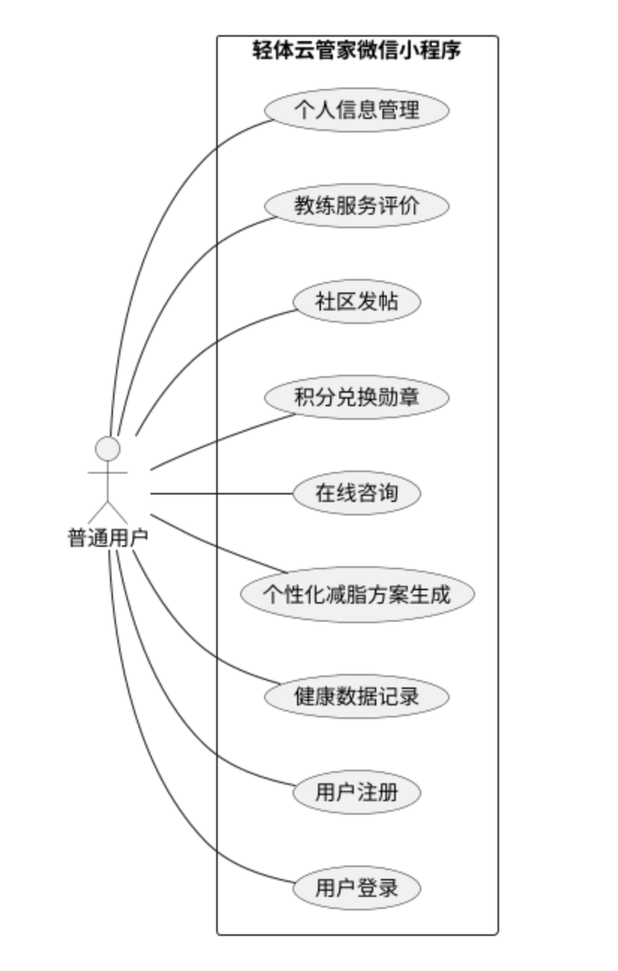
图3-1 用户用例图
表3.1 登录用例描述
用例ID | UC001
用例名称 | 用户登录
参与者 | 普通用户
前置条件 | 用户已注册账号，网络连接正常
输入数据 | 账号(4-20位字符)、密码(6-20位字符)、登录类型
主流事件流 | 1. 用户打开小程序进入登录页面2. 输入账号和密码3. 点击登录按钮4. 系统验证账号密码匹配5. 登录成功，跳转首页
输出结果 | 登录成功：返回用户token、用户信息、跳转首页登录失败：返回错误码及提示信息
异常处理 | E1: 账号为空→提示"账号不能为空"E2: 密码为空→提示"密码不能为空"E3: 账号不存在→提示"账号或密码错误"E4: 密码错误→提示"账号或密码错误"E5: 网络异常→提示"网络连接失败，请重试"
后置条件 | 用户登录状态保持，可访问授权功能
表3.2 注册用例描述
用例ID | UC002
用例名称 | 用户注册
参与者 | 普通用户
前置条件 | 用户未注册，网络连接正常
输入数据 | 账号(4-20位字符)、密码(6-20位字符)、确认密码、手机号(11位数字)
主流事件流 | 1. 用户进入注册页面2. 输入账号、密码、确认密码、手机号3. 点击注册按钮4. 系统校验输入合法性5. 检查账号/手机号是否已存在6. 密码MD5加密存储7. 注册成功，返回登录页
输出结果 | 注册成功：返回用户ID，跳转登录页注册失败：返回具体错误信息
异常处理 | E1: 账号长度<4位→提示"账号长度不能少于4位"E2: 密码长度<6位→提示"密码长度不能少于6位"E3: 两次密码不一致→提示"两次输入的密码不一致"E4: 手机号格式错误→提示"手机号格式不正确"E5: 账号已存在→提示"该账号已被注册"E6: 手机号已绑定→提示"该手机号已被绑定"
后置条件 | 新用户记录写入用户表，初始状态为"未激活"
表3.3 记录数据用例描述
用例ID | UC003
用例名称 | 健康数据记录
参与者 | 普通用户
前置条件 | 用户已登录，网络连接正常
输入数据 | 记录日期、体重(kg, 2位小数)、体脂率(%)、热量摄入(kcal)、热量消耗(kcal)、睡眠时长(小时)、备注(可选)
主流事件流 | 1. 用户进入健康记录页面2. 选择记录日期3. 填写各项健康指标4. 点击保存按钮5. 系统校验数据格式6. 保存记录到数据库7. 触发积分计算规则8. 返回保存成功提示
输出结果 | 保存成功：返回记录ID、更新后积分、成功提示保存失败：返回错误信息
异常处理 | E1: 未登录→跳转登录页E2: 体重格式错误→提示"体重格式不正确"E3: 体脂率超出范围(0-100)→提示"体脂率数据异常"E4: 热量值为负→提示"热量不能为负数"E5: 网络超时→提示"保存超时，请重试"
后置条件 | 健康记录存入数据库，用户积分账户更新，生成健康趋势数据
表3.4 个性化减脂方案用例描述
用例ID | UC004
用例名称 | 个性化减脂方案生成
参与者 | 普通用户
前置条件 | 用户已登录，已填写健康问卷，存在至少一条健康记录
输入数据 | 问卷ID、用户ID、身高(cm)、当前体重(kg)、目标体重(kg)、目标周期(天)、运动基础、饮食偏好
主流事件流 | 1. 用户进入方案页面2. 系统读取用户问卷数据3. 读取最新健康记录4. 基于Mifflin-St Jeor公式计算BMR5. 结合目标周期计算每日热量目标6. 根据饮食偏好生成饮食建议7. 根据运动基础生成运动建议8. 查询当前节气信息9. 融合节气养生建议10. 生成完整方案并展示
输出结果 | 方案生成成功：返回方案ID、BMR值、每日热量目标、饮食建议、运动建议、节气建议生成失败：返回错误信息
异常处理 | E1: 未填写问卷→提示"请先完成健康问卷"E2: 无健康记录→提示"请先记录健康数据"E3: 目标体重>当前体重→提示"目标体重应小于当前体重"E4: 目标周期<7天→提示"目标周期不能少于7天"E5: 计算异常→提示"方案生成失败，请稍后重试"
后置条件 | 方案存入个性化方案表，用户可查看历史方案列表
表3.5 在线咨询用例描述
用例ID | UC005
用例名称 | 在线咨询
参与者 | 普通用户
前置条件 | 用户已登录，已绑定教练
输入数据 | 咨询问题(文本，限500字)、咨询类型(饮食/运动/其他)、期望回复方式
主流事件流 | 1. 用户进入咨询页面2. 选择咨询类型3. 填写咨询问题4. 选择关联教练5. 提交咨询6. 系统校验内容合法性7. 保存咨询记录，状态置为"待回复"8. 推送通知给教练9. 返回提交成功提示
输出结果 | 提交成功：返回咨询ID、预计回复时间、成功提示提交失败：返回错误信息
异常处理 | E1: 未绑定教练→提示"请先选择教练"E2: 咨询内容为空→提示"咨询问题不能为空"E3: 内容超过500字→提示"咨询内容不能超过500字"E4: 包含敏感词→提示"内容包含违规信息，请修改后重试"E5: 当日咨询次数超限→提示"今日咨询次数已达上限"
后置条件 | 咨询记录存入在线咨询表，教练工作台显示待处理咨询
表3.6 完成任务积分兑换功能
用例ID | UC006
用例名称 | 积分兑换勋章
参与者 | 普通用户
前置条件 | 用户已登录，可用积分≥勋章所需积分
输入数据 | 勋章ID、用户ID、兑换数量(默认1)
主流事件流 | 1. 用户进入积分商城2. 浏览可兑换勋章列表3. 选择要兑换的勋章4. 点击兑换按钮5. 系统查询用户可用积分6. 校验积分是否充足7. 扣除相应积分8. 生成兑换记录9. 授予勋章到用户账户10. 返回兑换成功提示
输出结果 | 兑换成功：返回兑换记录ID、剩余积分、勋章信息兑换失败：返回错误信息
异常处理 | E1: 积分不足→提示"积分不足，无法兑换"E2: 勋章已下架→提示"该勋章已下架"E3: 勋章库存不足→提示"该勋章库存不足"E4: 重复兑换限定勋章→提示"该勋章每人限兑1次"E5: 兑换异常→积分回滚，提示"兑换失败，积分已退回"
后置条件 | 用户积分账户扣减，勋章添加到用户勋章列表，兑换记录生成
表3.7 社区互动用例描述
用例ID | UC007
用例名称 | 社区发帖
参与者 | 普通用户
前置条件 | 用户已登录，账号状态正常
输入数据 | 帖子标题(限50字)、帖子内容(限1000字)、图片列表(最多9张)、内容分类(打卡/分享/求助)
主流事件流 | 1. 用户进入社区页面2. 点击发布按钮3. 填写标题和内容4. 上传图片(可选)5. 选择内容分类6. 点击发布7. 系统内容安全审核8. 保存帖子到社区动态表9. 触发积分奖励规则10. 返回发布成功提示
输出结果 | 发布成功：返回帖子ID、预览链接、获得积分、成功提示发布失败：返回错误信息
异常处理 | E1: 标题为空→提示"标题不能为空"E2: 内容为空→提示"内容不能为空"E3: 图片超过9张→提示"最多上传9张图片"E4: 内容审核不通过→提示"内容包含违规信息，请修改"E5: 账号被禁言→提示"您的账号已被禁言，无法发布"
后置条件 | 帖子存入社区动态表，用户获得积分奖励，社区列表更新
表3.8 评价反馈用例描述
用例ID | UC008
用例名称 | 教练服务评价
参与者 | 普通用户
前置条件 | 用户已登录，已完成至少一次在线咨询
输入数据 | 教练ID、咨询ID、评分(1-5星)、评价内容(限200字)、是否匿名
主流事件流 | 1. 用户进入评价页面2. 显示可评价的咨询列表3. 选择要评价的咨询4. 填写评分和评价内容5. 选择是否匿名6. 提交评价7. 系统校验评价合法性8. 保存评价记录9. 更新教练评分统计10. 返回评价成功提示
输出结果 | 评价成功：返回评价ID、成功提示评价失败：返回错误信息
异常处理 | E1: 重复评价→提示"该咨询已评价，不能重复评价"E2: 评分超出范围→提示"评分应为1-5星"E3: 评价内容超过200字→提示"评价内容不能超过200字"E4: 咨询未完成→提示"咨询完成后才能评价"E5: 账号异常→提示"账号状态异常，无法评价"
后置条件 | 评价存入评价表，教练评分更新，用户获得积分奖励
表3.9 管理个人信息用例描述
用例ID | UC009
用例名称 | 个人信息管理
参与者 | 普通用户
前置条件 | 用户已登录
输入数据 | 头像(图片文件)、昵称(限20字)、性别、年龄、个人简介(限200字)、手机号
主流事件流 | 1. 用户进入个人中心2. 点击编辑资料3. 修改头像/昵称/简介等信息4. 点击保存5. 系统校验输入格式6. 更新用户信息7. 返回更新成功提示
输出结果 | 更新成功：返回更新后的用户信息、成功提示更新失败：返回错误信息
异常处理 | E1: 昵称超过20字→提示"昵称不能超过20个字"E2: 简介超过200字→提示"简介不能超过200字"E3: 头像文件过大(>2MB)→提示"头像文件不能超过2MB"E4: 头像格式不支持→提示"请上传jpg/png格式图片"E5: 手机号已绑定其他账号→提示"该手机号已被其他账号绑定"
后置条件 | 用户信息表更新，个人中心展示最新信息

3.2.2 专业教练用例
该用例主要针对专业教练使用，用例图如3-2所示。
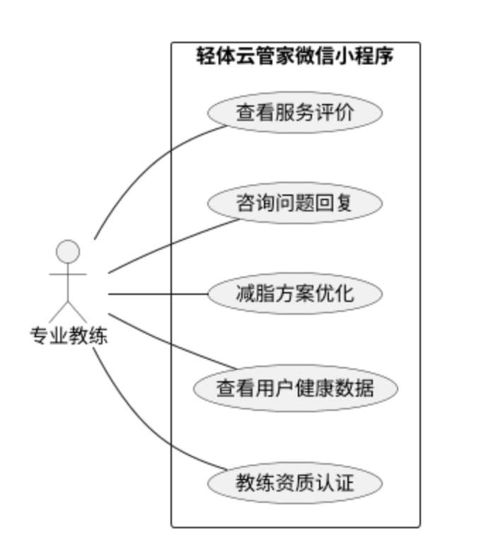
图3-2 专业教练用例图
表3.10 注册用例描述
用例ID | UC010
用例名称 | 教练资质认证
参与者 | 专业教练
前置条件 | 用户已登录，账号状态正常，未提交过认证或上次认证被驳回
输入数据 | 真实姓名、证书类型(营养师/健身教练/医师等)、证书编号、擅长领域(多选)、从业年限、证书照片(正反面)、个人简介
主流事件流 | 1. 教练进入认证页面2. 填写真实姓名3. 选择证书类型4. 填写证书编号5. 选择擅长领域6. 填写从业年限7. 上传证书照片8. 填写个人简介9. 提交认证申请10. 系统校验资料完整性11. 保存认证信息，状态置为"待审核"12. 通知管理员审核13. 返回提交成功提示
输出结果 | 提交成功：返回认证申请ID、预计审核时间、成功提示提交失败：返回具体错误信息
异常处理 | E1: 真实姓名为空→提示"真实姓名不能为空"E2: 证书编号为空→提示"证书编号不能为空"E3: 证书照片未上传→提示"请上传证书照片"E4: 证书照片不清晰→提示"请上传清晰的证书照片"E5: 存在待审核申请→提示"您有申请正在审核中，请勿重复提交"
后置条件 | 认证申请存入教练认证表，管理员工作台显示待审核任务
表3.11 查看用户数据用例描述
用例ID | UC011
用例名称 | 查看用户健康数据
参与者 | 专业教练
前置条件 | 教练已登录，认证已通过，与用户已建立服务关系
输入数据 | 用户ID、查询日期范围(默认最近30天)
主流事件流 | 1. 教练进入工作台2. 选择服务的用户3. 点击查看用户数据4. 系统校验服务关系5. 查询用户基本信息6. 查询健康记录列表7. 查询问卷信息8. 查询历史方案9. 整合展示用户数据视图
输出结果 | 查询成功：返回用户基本信息、健康记录列表、问卷数据、历史方案查询失败：返回错误信息
异常处理 | E1: 未建立服务关系→提示"您尚未与该用户建立服务关系"E2: 用户不存在→提示"用户不存在"E3: 用户账号已禁用→提示"该用户账号已被禁用"E4: 无访问权限→提示"您无权查看该用户数据"E5: 查询超时→提示"数据加载超时，请重试"
后置条件 | 展示用户数据视图，教练可基于此进行方案优化
表3.12 会员定制服务用例描述
用例ID | UC012
用例名称 | 减脂方案优化
参与者 | 专业教练
前置条件 | 教练已登录，已查看用户数据，用户已有系统生成的基础方案
输入数据 | 用户ID、原方案ID、优化后饮食建议、优化后运动建议、调整说明(限500字)、生效日期
主流事件流 | 1. 教练查看用户基础方案2. 分析用户健康数据3. 点击优化方案4. 修改饮食建议5. 修改运动建议6. 填写调整说明7. 设置生效日期8. 提交优化方案9. 系统保存优化后方案10. 标记原方案为"已优化"11. 通知用户查看新方案12. 返回提交成功提示
输出结果 | 提交成功：返回优化后方案ID、生效日期、成功提示提交失败：返回错误信息
异常处理 | E1: 用户无基础方案→提示"该用户暂无基础方案"E2: 饮食建议为空→提示"饮食建议不能为空"E3: 运动建议为空→提示"运动建议不能为空"E4: 调整说明超过500字→提示"调整说明不能超过500字"E5: 生效日期早于今天→提示"生效日期不能早于今天"
后置条件 | 优化方案存入方案表，原方案状态更新，用户收到方案更新通知
表3.13 在线解惑用例描述
用例ID | UC013
用例名称 | 咨询问题回复
参与者 | 专业教练
前置条件 | 教练已登录，存在待回复的咨询
输入数据 | 咨询ID、回复内容(限1000字)、是否推荐方案(是/否)、推荐方案ID(可选)
主流事件流 | 1. 教练进入工作台2. 查看待回复咨询列表3. 选择要回复的咨询4. 查看咨询详情5. 填写回复内容6. 选择是否推荐相关方案7. 提交回复8. 系统保存回复9. 更新咨询状态为"已回复"10. 通知用户查看回复11. 返回回复成功提示
输出结果 | 回复成功：返回回复ID、用户通知状态、成功提示回复失败：返回错误信息
异常处理 | E1: 咨询已被其他教练回复→提示"该咨询已被回复"E2: 回复内容为空→提示"回复内容不能为空"E3: 回复内容超过1000字→提示"回复内容不能超过1000字"E4: 推荐方案不存在→提示"推荐的方案不存在"E5: 咨询已超时(超过48小时)→提示"该咨询已超时，无法回复"
后置条件 | 回复存入咨询表，咨询状态更新，用户收到回复通知，触发用户评价入口
表3.14 查看用户评价用例描述
用例ID | UC014
用例名称 | 查看服务评价
参与者 | 专业教练
前置条件 | 教练已登录，已完成至少一次咨询服务
输入数据 | 查询日期范围、评分筛选(全部/1-5星)、是否匿名筛选
主流事件流 | 1. 教练进入评价管理页面2. 设置查询条件3. 系统查询评价列表4. 统计平均评分、好评率5. 展示评价列表6. 教练可查看单条评价详情
输出结果 | 查询成功：返回评价列表、平均评分、好评率、各星级占比查询失败：返回错误信息
异常处理 | E1: 无评价记录→提示"暂无用户评价"E2: 查询日期范围无效→提示"日期范围不正确"E3: 查询超时→提示"查询超时，请重试"
后置条件 | 展示评价统计数据，教练可据此改进服务质量

3.2.3 管理员用例
该用例主要针对管理员使用，用例图如3-3所示。
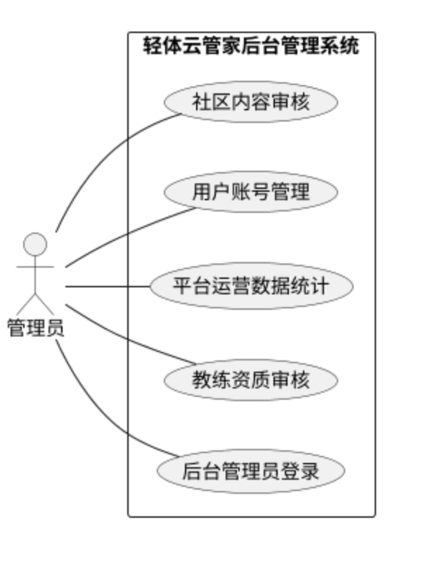
图3-3 管理员用例图
表3.15 登录用例描述
用例ID | UC015
用例名称 | 后台管理员登录
参与者 | 管理员
前置条件 | 管理员账号已存在，账号状态正常
输入数据 | 管理员账号、密码、验证码
主流事件流 | 1. 管理员访问后台登录页2. 输入账号和密码3. 输入验证码4. 点击登录5. 系统校验验证码6. 校验账号密码7. 校验角色权限为管理员8. 记录登录日志9. 跳转后台首页
输出结果 | 登录成功：返回管理token、管理员信息、跳转后台首页登录失败：返回错误信息
异常处理 | E1: 验证码错误→提示"验证码错误"E2: 账号不存在→提示"账号或密码错误"E3: 密码错误→提示"账号或密码错误"E4: 非管理员账号→提示"无权访问后台"E5: 账号被禁用→提示"账号已被禁用，请联系超级管理员"E6: 连续5次密码错误→锁定账号30分钟
后置条件 | 管理员登录状态保持，可访问后台管理功能
表3.16 审核教练资质用例描述
用例ID | UC016
用例名称 | 教练资质审核
参与者 | 管理员
前置条件 | 管理员已登录，存在待审核的教练认证申请
输入数据 | 认证申请ID、审核结果(通过/驳回)、驳回原因(限200字，驳回时必填)
主流事件流 | 1. 管理员进入教练审核页面2. 查看待审核列表3. 选择申请查看详情4. 查看认证资料(证书照片、个人信息)5. 选择审核结果6. 如驳回则填写驳回原因7. 提交审核8. 系统更新认证状态9. 如通过则更新用户角色为教练10. 通知教练审核结果11. 返回审核完成提示
输出结果 | 审核成功：返回审核结果、通知状态、成功提示审核失败：返回错误信息
异常处理 | E1: 申请已被处理→提示"该申请已被处理"E2: 驳回原因为空→提示"驳回时必须填写原因"E3: 驳回原因超过200字→提示"驳回原因不能超过200字"E4: 证书照片无法查看→提示"证书照片加载失败"E5: 审核超时→提示"审核超时，请重试"
后置条件 | 认证状态更新，教练角色权限变更，教练收到审核结果通知
表3.17 数据统计用例描述
用例ID | UC017
用例名称 | 平台运营数据统计
参与者 | 管理员
前置条件 | 管理员已登录
输入数据 | 统计日期范围、统计维度(用户/教练/内容/交易)
主流事件流 | 1. 管理员进入数据统计页面2. 选择统计日期范围3. 选择统计维度4. 点击查询5. 系统聚合统计数据6. 生成统计报表7. 展示图表和数据
输出结果 | 查询成功：返回各项统计数据、趋势图表、同比环比数据查询失败：返回错误信息
异常处理 | E1: 日期范围超过90天→提示"查询范围不能超过90天"E2: 日期格式错误→提示"日期格式不正确"E3: 统计维度无效→提示"统计维度选择错误"E4: 数据量过大→提示"数据量过大，请缩小查询范围"E5: 查询超时→提示"查询超时，请稍后重试"
后置条件 | 展示运营数据报表，支持导出Excel/PDF
表3.18 管理用户账号用例描述
用例ID | UC018
用例名称 | 用户账号管理
参与者 | 管理员
前置条件 | 管理员已登录，拥有用户管理权限
输入数据 | 用户ID、操作类型(禁用/启用/删除/重置密码)、操作原因(限100字)
主流事件流 | 1. 管理员进入用户管理页面2. 查询/筛选目标用户3. 选择用户4. 选择操作类型5. 填写操作原因6. 确认操作7. 系统执行相应操作8. 记录操作日志9. 返回操作成功提示
输出结果 | 操作成功：返回操作结果、影响数据、成功提示操作失败：返回错误信息
异常处理 | E1: 目标用户不存在→提示"用户不存在"E2: 操作超级管理员→提示"无权操作超级管理员账号"E3: 操作自己账号→提示"不能操作自己的账号"E4: 操作原因为空→提示"请填写操作原因"E5: 用户已被删除→提示"该用户已被删除"
后置条件 | 用户状态变更，操作日志记录，如有禁用则踢出在线状态
表3.19 管理社区用例描述
用例ID | UC019
用例名称 | 社区内容审核
参与者 | 管理员
前置条件 | 管理员已登录，拥有内容审核权限
输入数据 | 内容ID(帖子/评论)、审核结果(通过/隐藏/删除)、处理原因(限100字)、是否通知用户
主流事件流 | 1. 管理员进入内容审核页面2. 查看待审核/举报内容列表3. 选择内容查看详情4. 查看内容原文及举报信息5. 选择审核结果6. 填写处理原因7. 选择是否通知用户8. 提交审核9. 系统更新内容状态10. 如违规则记录违规次数11. 如需通知则发送系统消息12. 返回审核完成提示
输出结果 | 审核成功：返回审核结果、内容状态、通知状态、成功提示审核失败：返回错误信息
异常处理 | E1: 内容已被处理→提示"该内容已被处理"E2: 内容已被删除→提示"该内容已被发布者删除"E3: 处理原因为空→提示"请填写处理原因"E4: 违规次数达到阈值→提示"用户违规次数已达阈值，建议禁用账号"E5: 图片无法加载→提示"图片加载失败，请重试"
后置条件 | 内容状态更新，用户违规记录更新，系统通知发送(如选择)

3.3 性能需求分析
性能需求又称非功能性需求，是指定系统必须满足的定时约束或容量约束，主要包括响应时间，实用性，易用性等。

3.3.1 实用性
本系统的设计符合国内健康减脂领域的业务特点，使用简洁明了方便。为普通用户提供了一个可以记录健康数据、获取个性化减脂方案、参与社区互动的操作入口。为专业教练提供了一个精准定制方案、在线咨询服务的平台，为管理员提供了一个信息化、智能化管理用户信息、社区内容及专业资质的工具。

3.3.2 易用性
本系统小程序端界面设计简洁，导航栏清晰地展示了首页、社区和个人中心，用户能够快速准确地使用健康数据记录、个性化方案生成、节气减脂专题等功能。后台管理系统界面简洁清晰，专业教练可以轻松定制方案、提供在线咨询服务，管理员可以轻松管理用户信息、审核社区内容及专业资质。页面布局合理、整洁，方便用户、教练和管理员快速找到所需功能。

3.4 本章小结
本章通过系统的需求分析，分析了系统的核心功能，通过分角色描述用例图和用例详解，明确用户端、专业教练端和管理端的开发需求。最后从实用性，易用性两方面对系统性能需求进行了简要的说明。

4 系统详细设计

4.1 系统功能结构图
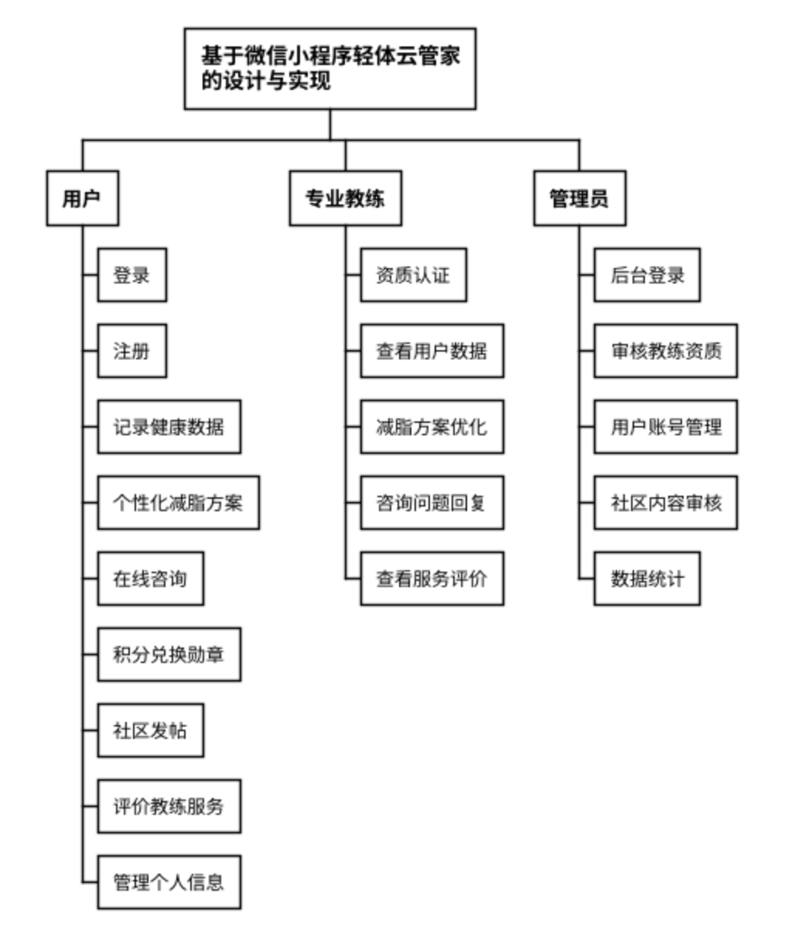
图4-1 系统功能结构图

4.2 系统功能模块设计

4.2.1 用户角色模块设计
用户角色是小程序端的主要使用者，其核心功能包括注册登录、健康数据记录、个性化方案获取、积分勋章、社区互动和个人中心管理等。系统围绕普通用户的减脂流程进行模块划分，使用户能够从健康信息录入、方案生成到持续互动激励形成较完整的使用闭环。
1.用户注册模块
用户注册模块用于为首次使用平台的用户创建个人账号。用户在注册时需要填写账号、手机号、密码和确认密码等基础信息，系统在前端和后端同时完成参数校验，以保证注册信息的完整性与有效性。注册成功后，用户即可返回登录界面进入系统。具体流程图如图4-2所示：
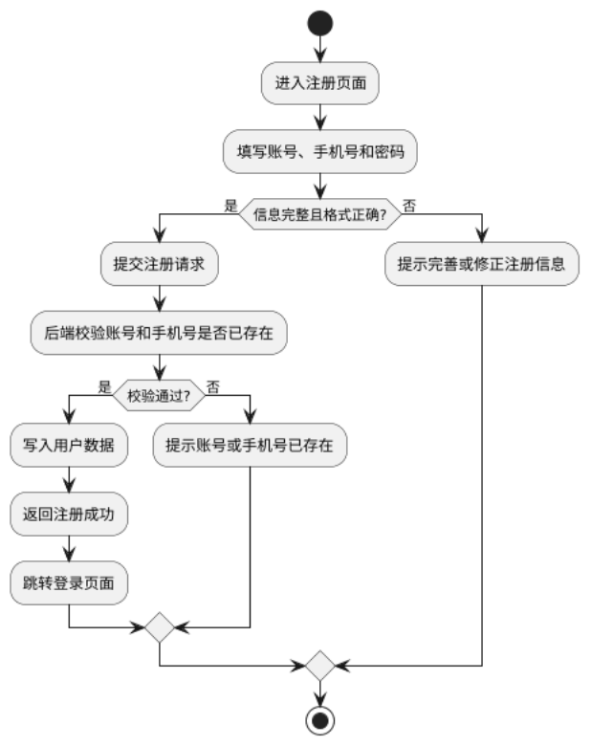
图4-2 用户注册模块流程图
2.用户登录模块
登录模块是用户进入系统的核心入口。用户可以通过账号或手机号配合密码完成身份验证，验证通过后进入小程序首页。该模块同时承担登录态保持、权限识别和基础用户信息加载等功能，是后续健康记录、方案查看和社区互动的前提。具体流程图如图4-3所示：
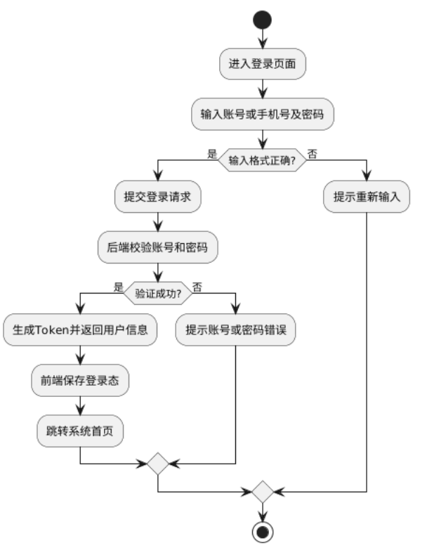
图4-3 用户登录模块流程图
3. 健康记录模块
健康记录功能是系统的基础核心模块，用于采集用户在减脂过程中的关键数据。用户可录入体重、体脂率、饮食摄入、运动消耗、睡眠时长及备注等信息，系统将其按照日期维度进行结构化存储，形成连续的个人健康档案。该模块为趋势分析、积分发放和个性化方案生成提供基础数据支持。具体流程图如图4-4所示：
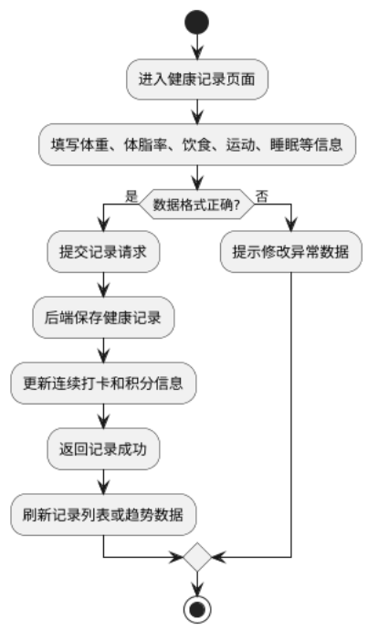
图4-4 健康记录模块流程图
4.问卷与个性化方案模块
问卷与个性化方案模块用于根据用户的基础情况和减脂目标生成对应的饮食与运动建议。用户提交年龄、性别、身高、当前体重、目标体重、饮食偏好和运动偏好等问卷信息后，系统结合健康数据计算基础代谢与每日热量目标，并生成对应的阶段性方案。该模块是系统实现个性化服务的关键部分。具体流程图如图4-5所示：
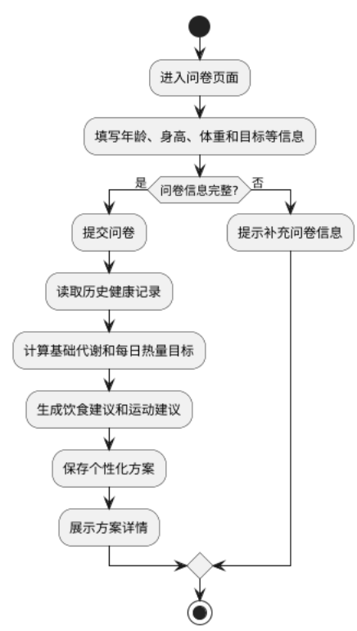
图4-5 个性化方案模块流程图
5. 在线咨询与教练服务模块
当用户需要更精准的减脂支持时，可通过该模块向专业教练提交在线咨询。系统支持用户提交咨询问题、教练查看并回复咨询、用户查看教练方案优化结果以及对教练服务进行评价。该模块实现了基础算法方案与专业教练服务的结合，能够进一步提升方案的针对性和可执行性。具体流程图如图4-6所示：
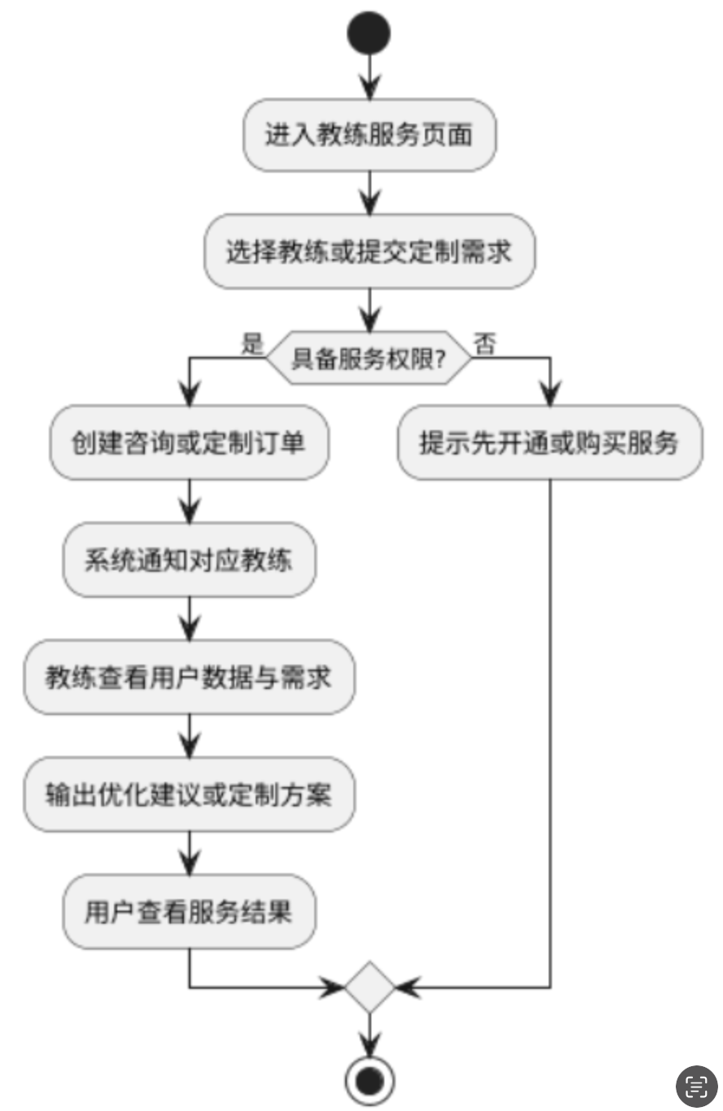
图4-6 在线咨询与教练服务模块流程图
6.积分勋章模块
积分勋章模块用于提高用户使用积极性与平台黏性。用户完成签到、健康记录、社区互动和评估任务后，可获得相应积分，积分可用于兑换勋章或形成阶段性成长反馈。该模块在减脂管理中承担行为激励功能，有助于用户形成长期使用习惯。具体流程图如图4-7所示：
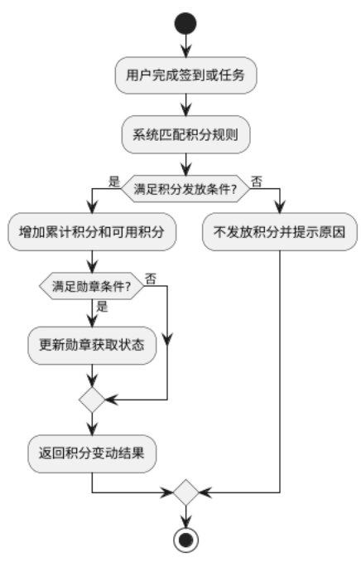
图4-7 积分勋章模块流程图
7.社区互动模块
社区互动模块为用户提供经验分享、打卡记录和互动交流的平台。用户可发布图文内容、浏览他人动态，并通过点赞、评论等方式参与互动。管理员可对内容进行审核，保证社区氛围健康有序。该模块能够增强用户参与感与归属感，对持续减脂行为具有促进作用。具体流程图如图4-8所示：
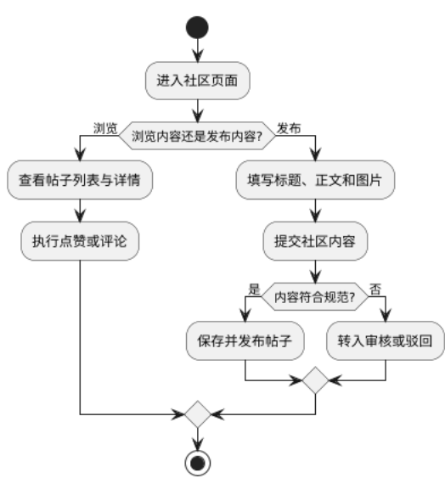
图4-8 社区互动模块流程图
8.个人中心模块
个人中心模块用于统一管理用户基本资料和服务入口。用户可在该模块中查看并修改头像、昵称、个人简介、账号信息，也可进入健康记录、积分勋章、我的教练和设置等功能页面。该模块将分散功能进行集中整合，提升了系统使用的便捷性。具体流程图如图4-9所示：
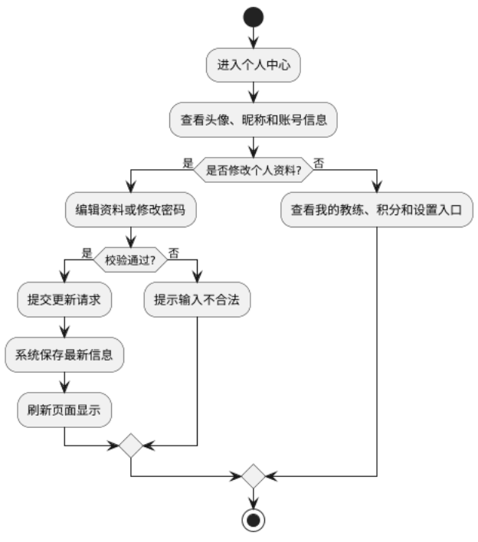
图4-9 个人中心模块流程图

4.2.2 专业教练角色模块设计
专业教练角色用于为平台用户提供更具针对性的减脂指导服务，其核心功能包括提交认证申请、查看用户数据、优化减脂方案、处理在线咨询和查看用户评价等。通过教练角色的引入，系统能够在自动生成基础方案的基础上进一步提升专业支持能力。
1.教练认证模块
教练认证模块用于平台审核入驻教练的专业资质。教练需提交真实姓名、证书类型、证书编号及擅长领域等信息，管理员审核通过后方可获得教练服务权限。该模块有助于保证平台专业服务质量。具体流程图如图4-10所示：
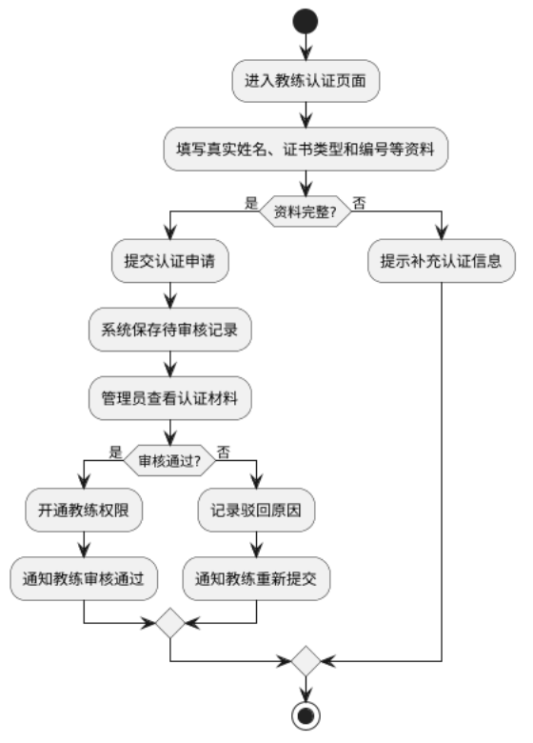
图4-10 教练认证模块流程图
2.查看用户数据模块
教练查看用户数据模块支持教练在服务过程中查看用户的健康记录、问卷信息和历史方案。通过获取连续、真实的数据，教练可以更准确地判断用户当前状态与减脂进度，为后续优化服务提供依据。具体流程图如图4-11所示：
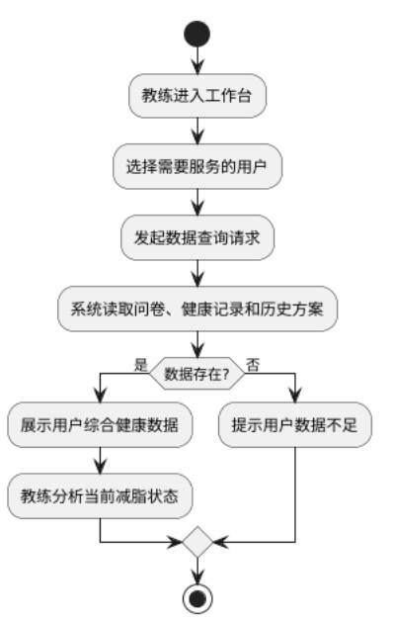
图4-11 查看用户数据模块流程图
3.方案优化模块
方案优化模块用于教练对系统生成的基础减脂方案进行二次调整。教练可以结合用户的体质特点、生活习惯、运动基础和目标周期，对饮食建议、训练频率和阶段重点进行优化，使方案更符合用户个体需求。具体流程图如图4-12所示：
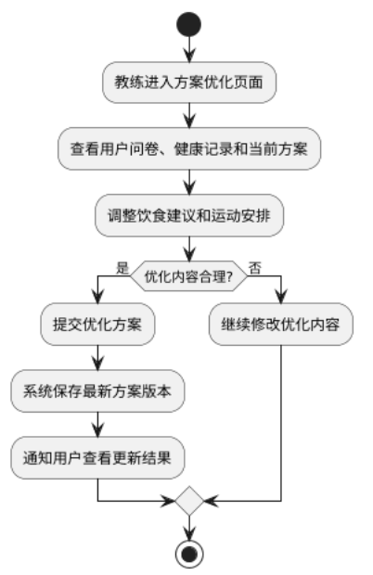
图4-12 方案优化模块流程图
4.在线咨询模块
在线咨询模块为教练和用户之间提供沟通渠道。用户可围绕饮食控制、运动安排和阶段性困惑发起咨询，教练在工作台中查看待处理问题并进行回复。咨询状态按"待回复→已回复"流转，教练回复后用户可查看回复内容。用户还可通过评价功能对教练服务进行打分和文字反馈，形成"咨询→回复→评价"的完整服务路径。该模块增强了服务即时性和互动性。具体流程图如图4-13所示：
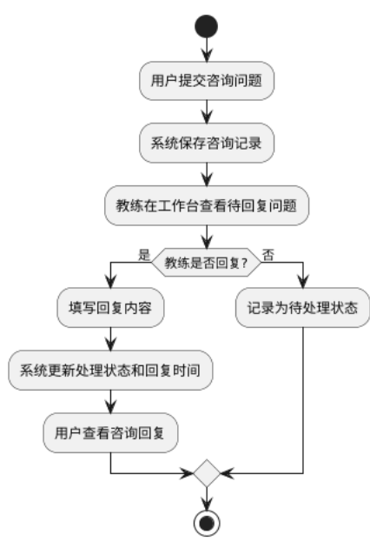
图4-13 在线咨询模块流程图
5.查看用户评价模块
评价模块支持教练查看用户对其服务的评分与反馈。通过该模块，教练可以及时了解用户满意度，发现服务中的不足，并持续优化自己的指导方式。具体流程图如图4-14所示：
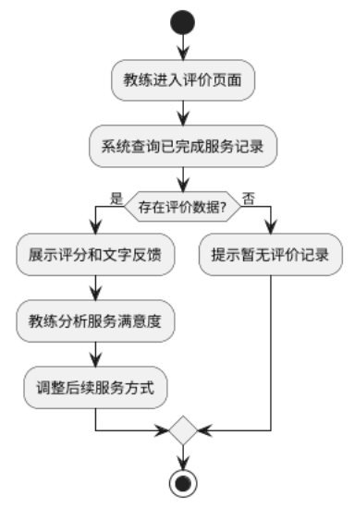
图4-14 查看用户评价模块流程图。

4.2.3 管理员角色模块设计
管理员角色是后台管理系统的主要使用者，其核心任务是对平台用户、教练、内容、积分规则和系统配置进行统一管理。管理员模块的设计直接关系到平台运行规范性、安全性和整体运营效率。
1.管理员登录模块
管理员登录功能是后台管理系统的核心入口。管理员通过账号和密码完成身份验证后进入后台首页，并根据权限访问用户管理、教练审核、社区审核、内容管理、统计分析和系统设置等功能页面。具体流程图如图4-15所示：
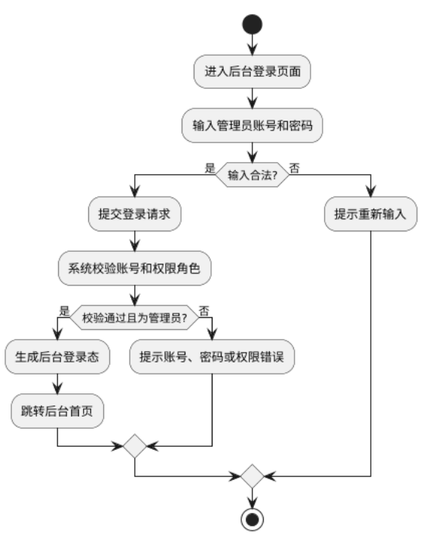
图4-15 管理员登录模块流程图
2.教练审核模块
教练审核模块用于管理员对平台入驻教练的资质信息进行审查。管理员可查看认证材料、执行通过或驳回操作，并记录审核结果与驳回原因。该模块为平台专业服务质量控制提供保障。具体流程图如图4-16所示：
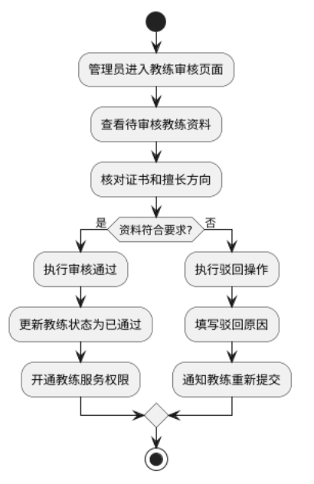
图4-16 教练审核模块流程图
3.用户账号管理模块
用户账号管理模块用于管理员统一管理平台用户信息。管理员可以查看用户账号、角色、状态和注册信息，并根据平台规则对异常账号执行禁用、删除或角色调整等操作。具体流程图如图4-17所示：
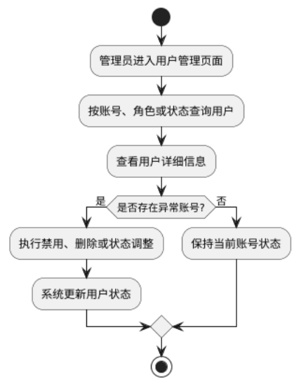
图4-17 用户账号管理模块流程图
4.内容与社区管理模块
内容与社区管理模块用于管理员对社区帖子、推荐内容、节气专题和运营内容进行审核与管理。管理员可查看发布状态，处理违规内容，并维护平台内容秩序。具体流程图如图4-18所示：
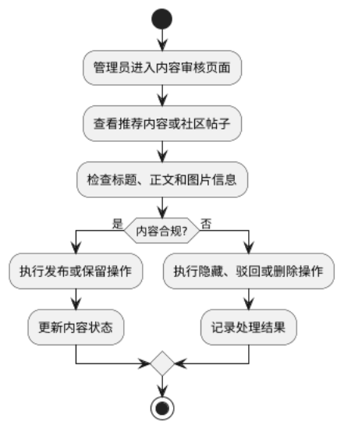
图4-18 内容与社区管理模块流程图
5.系统设置与统计模块
系统设置与统计模块支持管理员管理平台基础配置、功能开关、积分规则、邮件配置和日志信息，同时查看用户、教练和内容的统计数据。该模块有助于管理员从整体层面对平台运行状态进行监控与调节。具体流程图如图4-19所示：
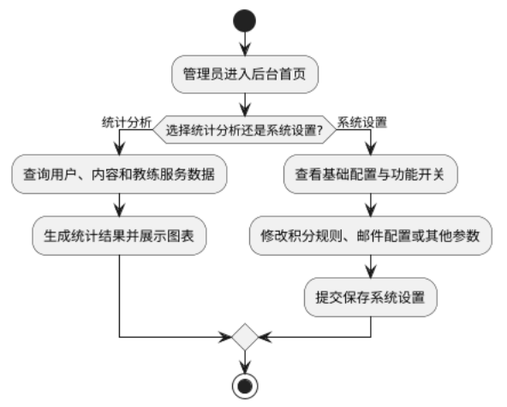
图4-19 系统设置与统计模块流程图。

4.3 系统数据库设计

4.3.1 数据库的概念设计
数据库概念设计是对业务实体、属性及关系进行抽象，为逻辑表结构设计提供依据。
本系统围绕普通用户、专业教练和管理员三类角色开展业务设计，数据库中涉及的核心实体主要包括用户、教练认证、健康记录、健康问卷、个性化方案、社区动态、积分账户、在线咨询、推荐内容和系统设置等。各实体之间存在一对一、一对多等多种关系。例如，一个用户可以对应多条健康记录和多次在线咨询；一个用户可以对应一份或多份问卷与个性化方案；一个教练可以服务多个用户；管理员则对教练、内容和社区数据进行统一管理。系统总体E-R图如图4-20所示：
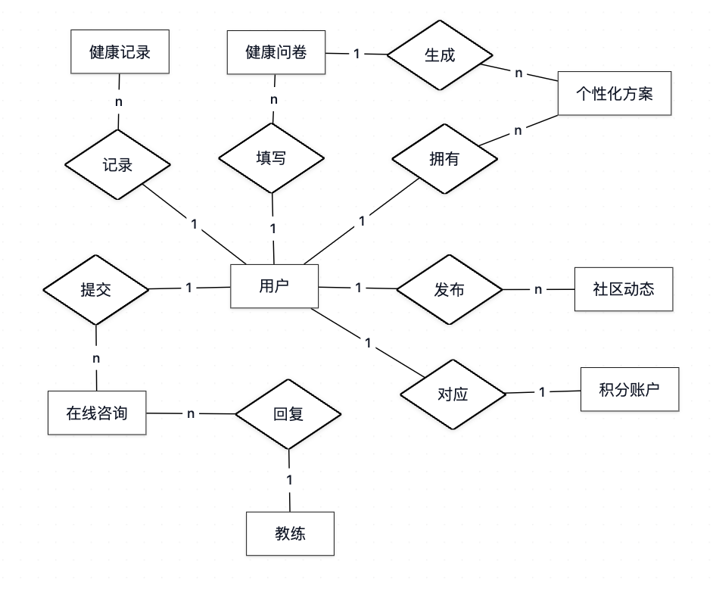
图4-20 系统总体E-R图
以系统功能需求为依据，通过抽象化处理提取业务中的核心实体，明确实体属性及实体间的关联关系，采用E-R图完成概念模型的可视化构建，为后续逻辑设计奠定基础。
确定实体和联系
在本系统设计中主要有：用户、教练、管理员、健康数据、减脂方案、积分、社区动态、评价反馈八大核心实体，各实体间存在一对一、一对多的关联关系。
E-R图设计
本系统几个关键实体ER图设计如下：
1．用户：编号，用户名，密码，性别，年龄，创建时间，头像，电话号码，住址。用户实体ER图如图所示：
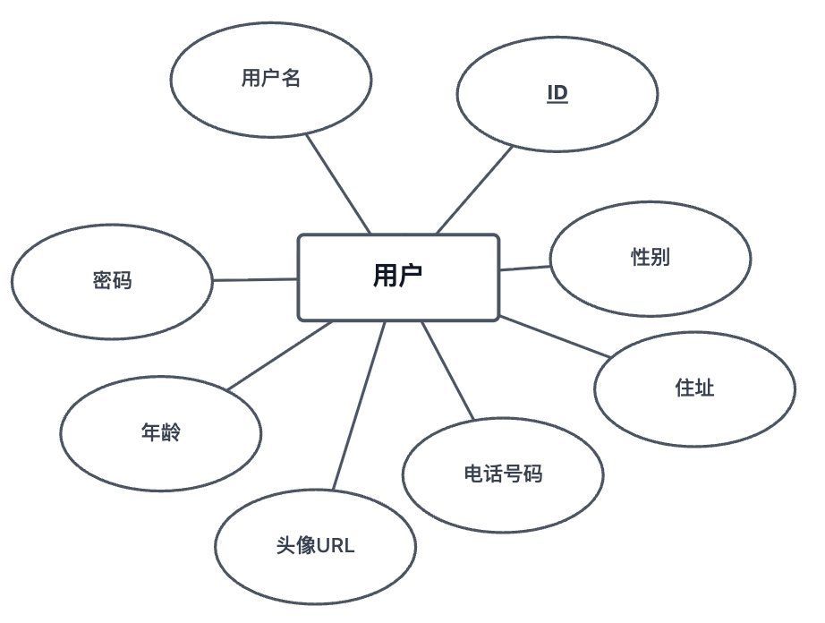
图4-21 用户实体E-R图
2. 教练：姓名，ID，登录密码，性别，从业年限，擅长领域，手机号，头像，审核状态等。教练实体ER图如图所示：
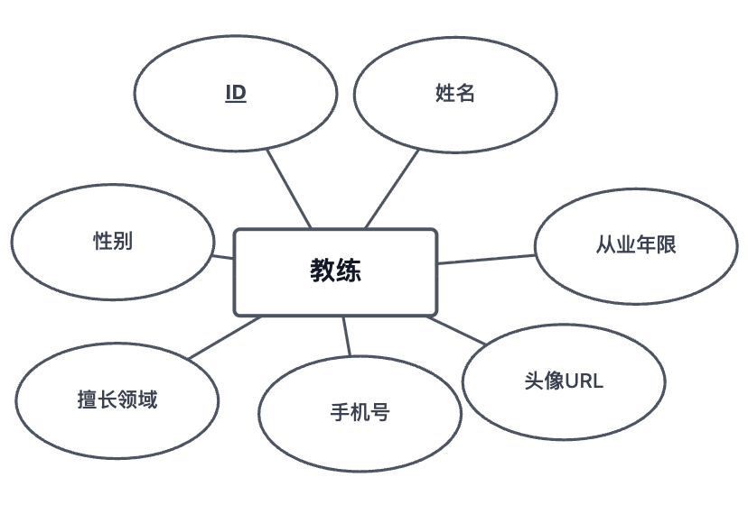
图4-22 教练实体E-R图
健康记录：编号、用户编号、记录日期、体重、体脂率、热量摄入、热量消耗、睡眠时长、备注。健康记录实体ER图如图4-23所示：
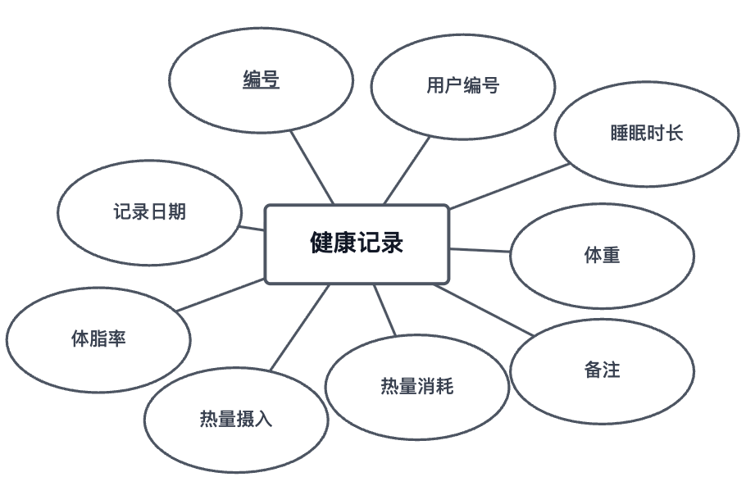
图4-23 健康记录实体E-R图
健康问卷：编号、用户编号、年龄、性别、身高、当前体重、目标体重、目标周期、饮食偏好、运动偏好、运动强度、健康状况、答题JSON。健康问卷实体ER图如图4-24所示：
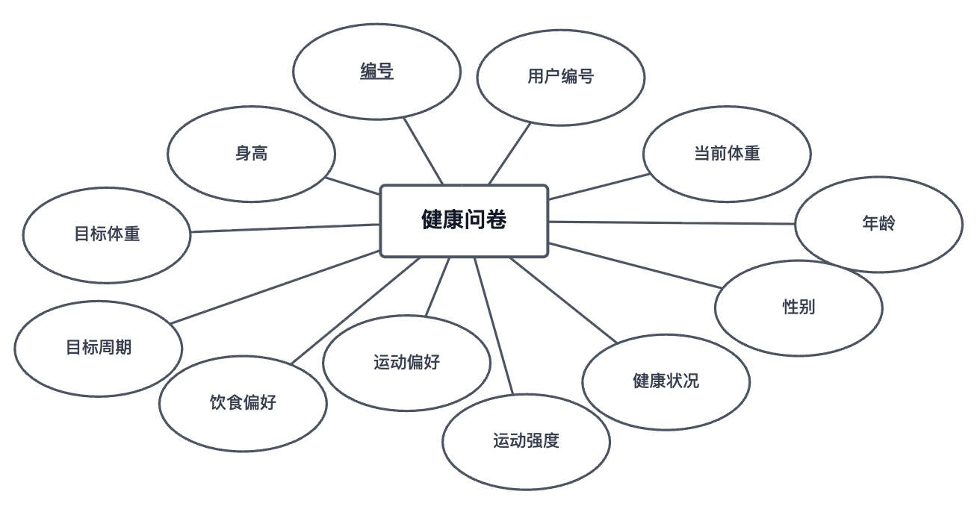
图4-24 健康问卷实体E-R图
个性化方案：编号、用户编号、问卷编号、方案类型、基础代谢、每日热量目标、饮食建议、运动建议、节气建议、数据来源、生效起始日期、生效结束日期。个性化方案实体ER图如图4-25所示：
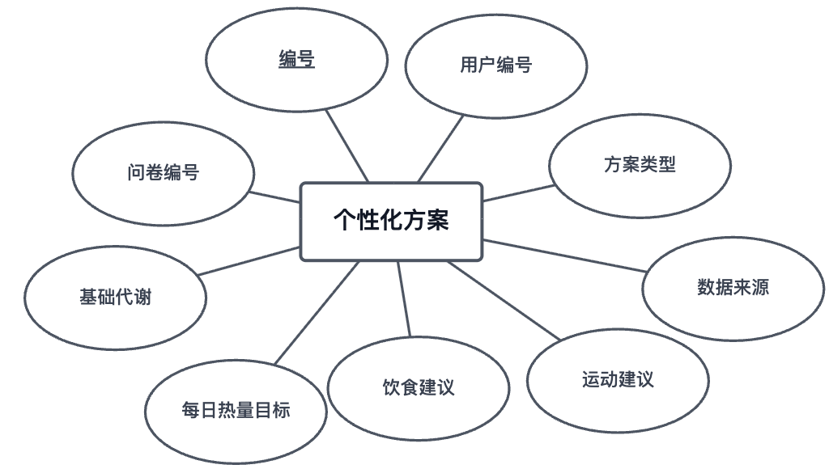
图4-25 个性化方案实体E-R图
社区动态：编号、发布用户编号、标题、内容、分类、图片列表、点赞数、评论数、浏览数、发布状态。社区动态实体ER图如图4-26所示：
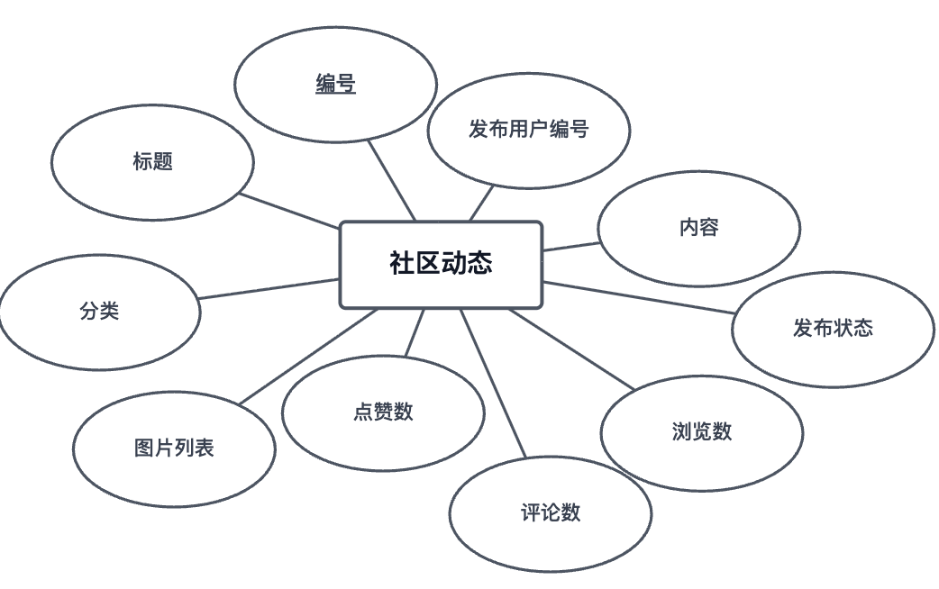
图4-26 社区动态实体E-R图
积分账户：编号、用户编号、累计积分、可用积分、等级名称、创建时间、更新时间。积分账户实体ER图如图4-27所示：
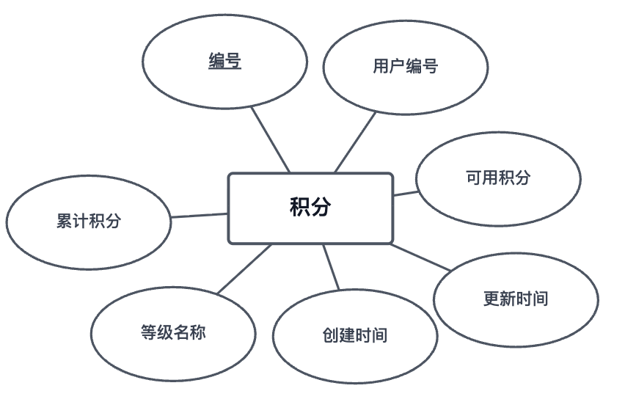
图4-27 积分账户实体E-R图
在线咨询：编号、用户编号、教练用户编号、咨询问题、教练回复、处理状态、提问时间、回复时间。在线咨询实体ER图如图4-28所示：
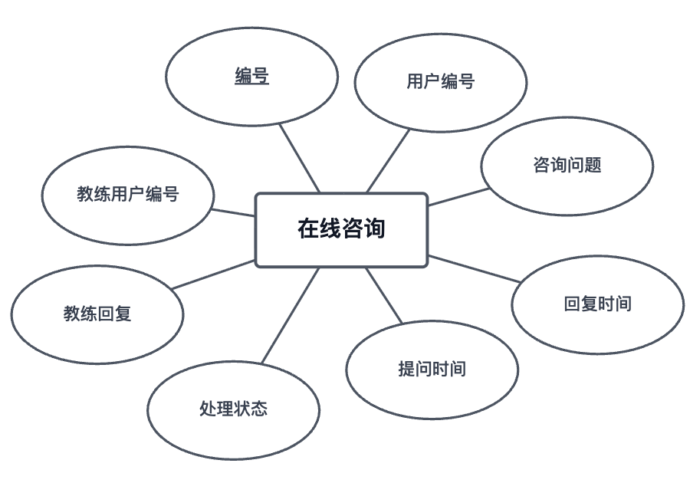
图4-28 在线咨询实体E-R图

4.3.2 数据库的逻辑设计
根据前文需求分析与概念设计结果，本系统数据库主要由用户表、教练认证表、健康记录表、问卷表、个性化方案表、社区动态表、积分账户表和在线咨询表等组成。各表既相互关联，又各自承担不同业务模块的数据存储任务，能够较好支持平台运行。
1. 用户表
用户表用于存储平台基础账号信息，是系统最核心的数据表之一。该表保存账号、密码、昵称、角色、手机号和状态等信息，是登录认证、角色识别和数据关联的基础。具体字段如表4.1所示：
表4.1 用户表
序号 | 字段名 | 类型 | 条件 | 说明
1 | id | bigint | primary key not null | 用户ID
2 | user_account | varchar(128) | unique not null | 用户账号
3 | user_password | varchar(256) | not null | 登录密码
4 | user_name | varchar(128) |  | 用户昵称
5 | user_avatar | varchar(512) |  | 用户头像
6 | user_role | varchar(64) | not null | 角色标识
7 | user_phone | varchar(32) | unique | 手机号
8 | status | tinyint | not null | 启用状态
2. 教练认证表
教练认证表用于保存教练资质申请和审核结果信息。该表记录教练真实姓名、证书类型、证书编号、擅长领域和审核状态等内容，是平台实现专业教练准入管理的重要数据载体。具体字段如表4.2所示：
表4.2 教练认证表
序号 | 字段名 | 类型 | 条件 | 说明
1 | id | bigint | primary key not null | 认证记录ID
2 | user_id | bigint | not null | 关联用户ID
3 | real_name | varchar(64) | not null | 真实姓名
4 | certificate_type | varchar(64) | not null | 证书类型
5 | certificate_no | varchar(128) | not null | 证书编号
6 | specialties | varchar(256) |  | 擅长方向
7 | status | varchar(16) | not null | 审核状态
8 | passed_time | datetime |  | 审核时间
3. 健康记录表
健康记录表用于保存用户每日体重管理相关数据，是趋势分析和积分发放的重要基础。该表记录日期、体重、体脂率、热量摄入、热量消耗和睡眠时长等内容。具体字段如表4.3所示：
表4.3 健康记录表
序号 | 字段名 | 类型 | 条件 | 说明
1 | id | bigint | primary key not null | 记录ID
2 | user_id | bigint | not null | 用户ID
3 | record_date | date | not null | 记录日期
4 | weight_kg | decimal(5,2) |  | 体重
5 | body_fat_rate | decimal(5,2) |  | 体脂率
6 | calorie_intake | int |  | 热量摄入
7 | calorie_burn | int |  | 热量消耗
8 | sleep_hours | decimal(4,1) |  | 睡眠时长
4. 用户问卷表
用户问卷表用于保存用户的目标体重、饮食偏好、运动偏好和健康状况等静态信息，为系统生成个性化减脂方案提供参数输入。具体字段如表4.4所示：
表4.4 用户问卷表
序号 | 字段名 | 类型 | 条件 | 说明
1 | id | bigint | primary key not null | 问卷ID
2 | user_id | bigint | not null | 用户ID
3 | age | int |  | 年龄
4 | gender | varchar(16) |  | 性别
5 | height_cm | decimal(5,2) |  | 身高
6 | current_weight_kg | decimal(5,2) |  | 当前体重
7 | target_weight_kg | decimal(5,2) |  | 目标体重
8 | goal_cycle_days | int |  | 目标周期
5. 个性化方案表
个性化方案表用于保存系统生成或教练优化后的减脂方案，包括基础代谢、每日热量目标、饮食建议、运动建议和生效周期等内容，是用户减脂服务的核心数据表。具体字段如表4.5所示：
表4.5 个性化方案表
序号 | 字段名 | 类型 | 条件 | 说明
1 | id | bigint | primary key not null | 方案ID
2 | user_id | bigint | not null | 用户ID
3 | questionnaire_id | bigint |  | 问卷ID
4 | plan_type | varchar(32) | not null | 方案类型
5 | bmr | decimal(8,2) |  | 基础代谢
6 | daily_calorie_target | int |  | 每日热量目标
7 | diet_suggestion | text |  | 饮食建议
8 | workout_suggestion | text |  | 运动建议
6. 社区动态表
社区动态表用于存储用户在社区中发布的图文内容，包括标题、正文、分类、图片、点赞数和评论数等信息，是平台社区互动模块的重要基础。具体字段如表4.6所示：
表4.6 社区动态表
序号 | 字段名 | 类型 | 条件 | 说明
1 | id | bigint | primary key not null | 动态ID
2 | user_id | bigint | not null | 发布用户ID
3 | title | varchar(255) | not null | 动态标题
4 | content | text | not null | 动态内容
5 | category | varchar(64) |  | 内容分类
6 | image_urls | json |  | 图片列表
7 | like_count | int | not null | 点赞数
8 | status | varchar(16) | not null | 发布状态
7. 积分账户表
积分账户表用于记录用户当前积分、可用积分和等级信息，是平台积分激励和勋章兑换模块的核心基础数据表。具体字段如表4.7所示：
表4.7 积分账户表
序号 | 字段名 | 类型 | 条件 | 说明
1 | id | bigint | primary key not null | 账户ID
2 | user_id | bigint | unique not null | 用户ID
3 | total_point | int | not null | 累计积分
4 | available_point | int | not null | 可用积分
5 | level_name | varchar(32) | not null | 等级名称
6 | create_time | datetime | not null | 创建时间
7 | update_time | datetime | not null | 更新时间
8 | is_delete | tinyint | not null | 删除标记
8. 在线咨询表
在线咨询表用于存储用户与教练之间的咨询互动信息，包括提问内容、回复内容、处理状态和回复时间等，是在线咨询与教练服务模块的重要组成部分。具体字段如表4.8所示：
表4.8 在线咨询表
序号 | 字段名 | 类型 | 条件 | 说明
1 | id | bigint | primary key not null | 咨询ID
2 | user_id | bigint | not null | 用户ID
3 | coach_user_id | bigint |  | 教练用户ID
4 | question | text | not null | 咨询问题
5 | reply | text |  | 教练回复
6 | status | varchar(16) | not null | 处理状态
7 | create_time | datetime | not null | 提问时间
8 | reply_time | datetime |  | 回复时间

4.4 本章小结
本章基于需求分析，完成功能架构、模块流程、数据库E-R模型与表结构设计，为系统实现提供完整方案。首先从普通用户、专业教练和管理员三类角色出发，对核心功能模块进行划分并以流程图说明执行路径；随后通过概念设计明确核心实体及关联关系，通过逻辑设计给出关键数据表字段结构，为后续编码实现与测试奠定基础。

5 系统实现
本章节主要对系统的实现效果进行展示，结合前文的需求分析与详细设计结果，从普通用户、专业教练和管理员三类角色出发，对系统的主要功能模块进行说明。其中小程序端主要包括登录注册、健康记录、问卷与方案、社区互动、积分勋章和个人中心等功能；专业教练端主要包括认证申请、工作台、在线咨询和方案优化等功能；后台管理端主要包括登录、用户管理、教练审核、内容审核、数据统计和系统设置等功能。

5.1 用户角色

5.1.1 登录与注册模块实现
用户通过账号密码完成注册与登录，系统校验信息合法性后保持登录状态，进入小程序首页。
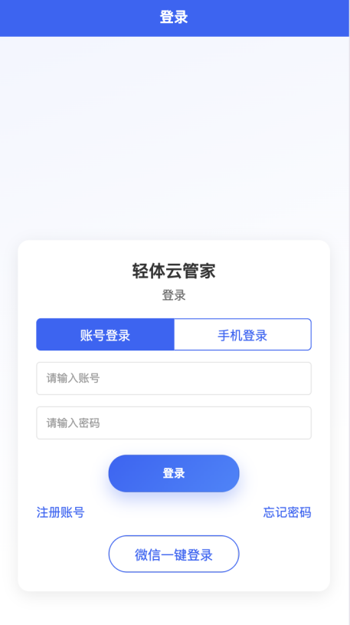
图5-1 用户登录模块实现
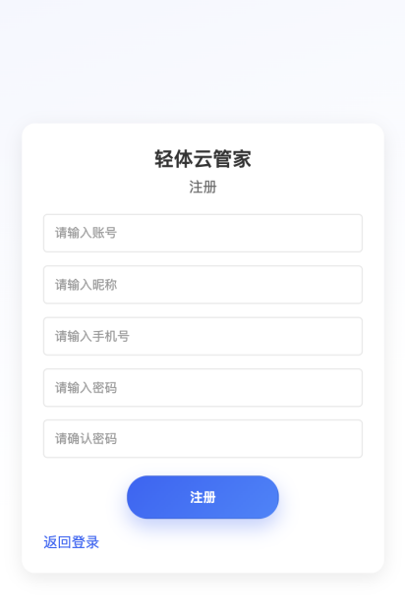
图5-2 用户注册模块实现
后端登录接口核心代码如下：
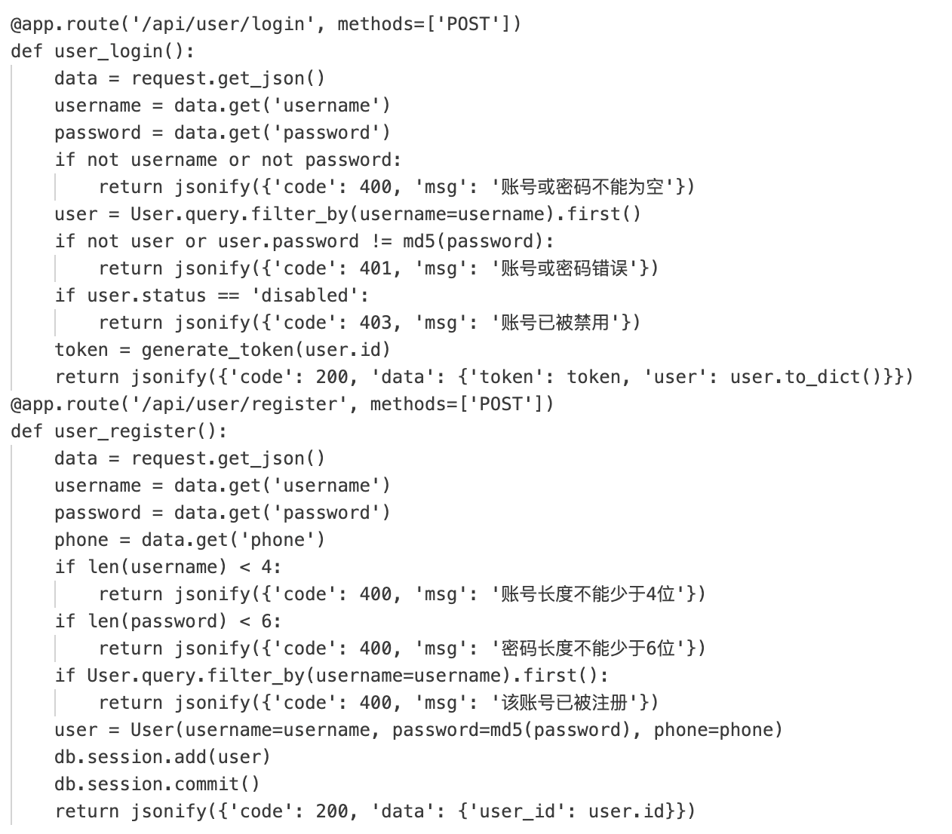
图5-3 用户登录核心代码
后端注册接口对账号长度、密码长度、手机号格式进行校验，并通过MD5加密存储密码，注册成功后返回用户ID。

5.1.2 健康记录模块实现
健康记录模块支持用户每日录入体重、体脂、饮食、运动、睡眠等数据，系统自动保存并生成历史曲线。用户提交记录后，系统还能结合积分规则完成相应的任务激励，为后续趋势分析和个性化方案生成提供数据支持。
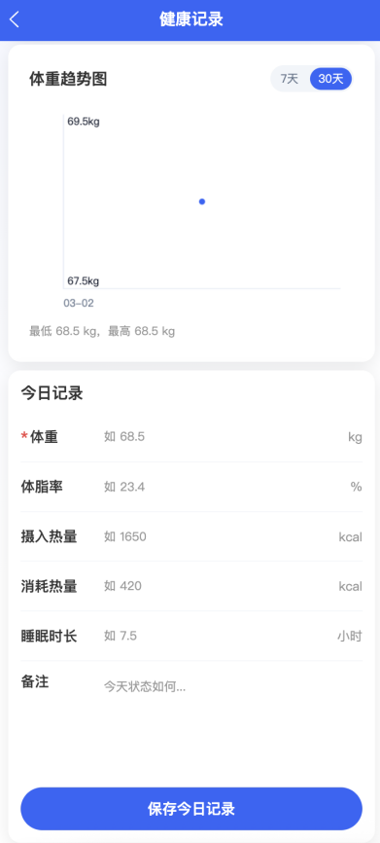
图5-4 健康记录模块实现
后端健康记录接口核心代码如下：
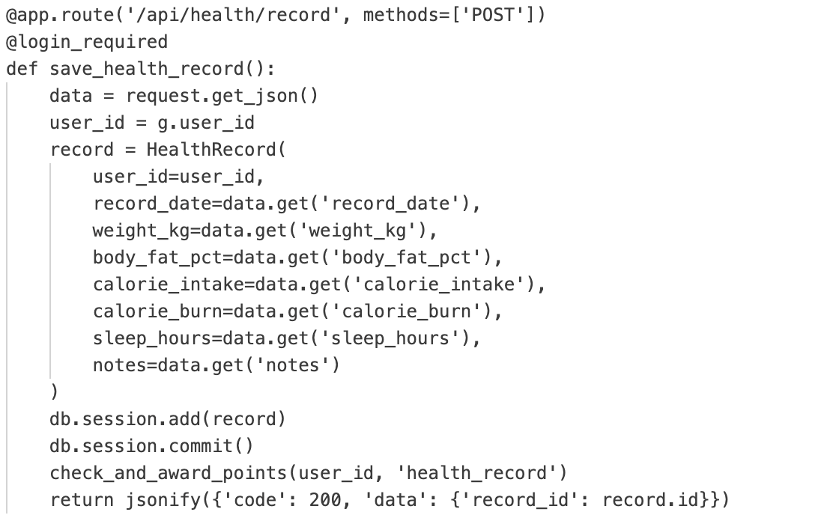
图5-5 健康记录模块核心代码
该接口在保存健康记录的同时，自动判断用户本周运动记录次数，达到3次时触发积分奖励和勋章发放，实现了健康记录与积分体系的联动。

5.1.3 问卷与个性化方案模块实现
问卷与个性化方案模块是本系统实现智能减脂服务的核心部分。用户在问卷页面填写年龄、身高、当前体重、目标体重、目标周期、饮食偏好和运动偏好等信息后，系统将结合用户的健康记录数据，计算基础代谢率和每日热量目标，并生成饮食建议、运动建议和阶段性方案。方案页面支持用户查看最新方案内容，同时还能展示节气相关建议，从而实现“减脂管理+节气养生”的内容融合。
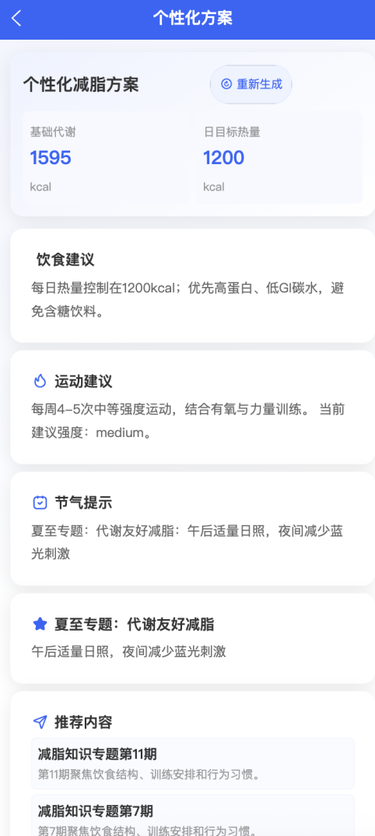

图5-6 个性化方案模块实现
方案生成接口核心代码如下：
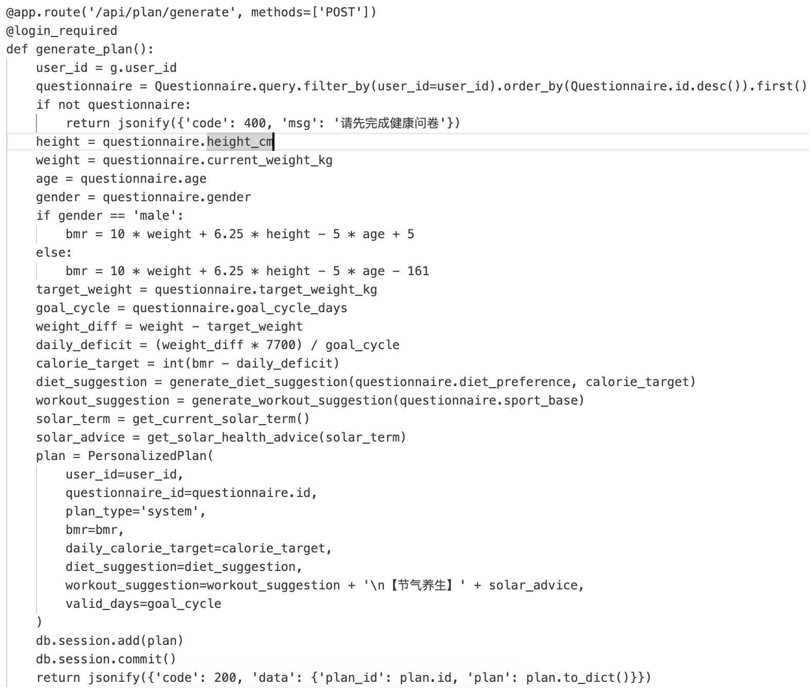
图5-7 个性化方案核心代码
该接口基于Mifflin-St Jeor公式计算基础代谢率，结合用户历史体重数据进行线性回归分析动态调整热量目标，并融入节气养生建议，生成包含饮食、运动和节气建议的个性化减脂方案。

5.1.4 社区互动模块实现
社区互动模块为用户提供图文发布、点赞、评论和内容浏览等功能。用户可在社区页面浏览平台中的减脂打卡、饮食分享和经验交流内容，也可自行发布图文动态，并对他人内容进行点赞或评论。系统通过后端接口接收社区内容，并将标题、正文、分类和图片等数据保存到数据库中。管理员可在后台对社区内容进行审核，保证平台交流环境健康有序。
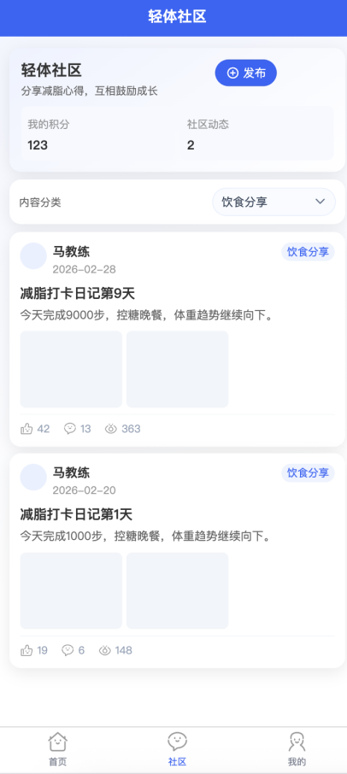

图5-8 社区互动模块实现
后端社区发帖接口核心代码如下：
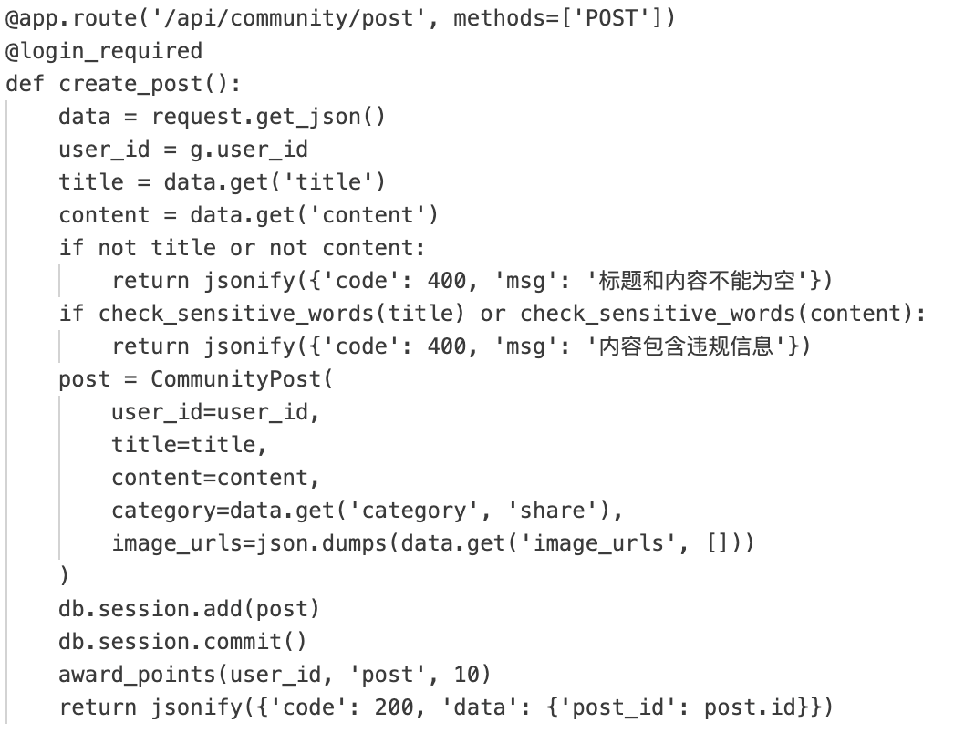
图5-9 社区互动模块核心代码

5.1.5 积分勋章模块实现
积分勋章模块通过任务激励机制提升用户减脂行为的持续性。用户在完成每日签到、健康记录、问卷填写或社区互动后，可自动获得对应积分。系统将积分统一记录到积分账户中，并在勋章页面向用户展示可兑换的勋章信息。用户达到条件后可完成勋章兑换，系统同时更新可用积分、累计积分和勋章获取记录。该模块在增强使用黏性的同时，也为平台构建了清晰的成长反馈机制。
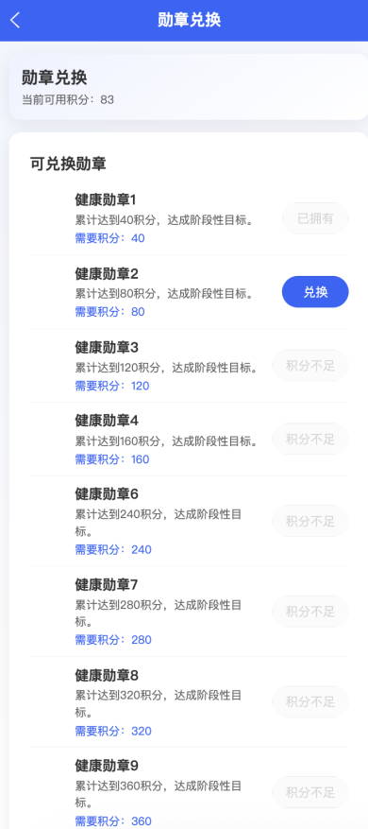

图5-10 积分勋章模块实现
具体核心代码如下：
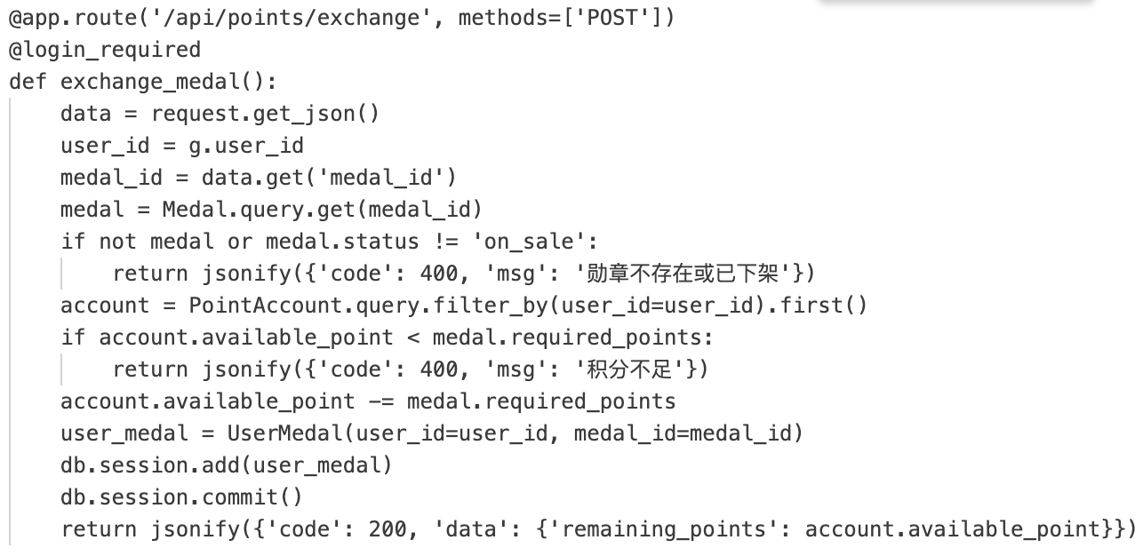
图5-11 积分勋章模块实现

5.1.6 个人中心模块实现
个人中心模块用于统一展示和管理用户基本资料及各项服务入口。用户可在该模块中查看头像、昵称、账号、个人简介等基础信息，并进行编辑修改；同时也可进入我的教练、积分勋章、设置和修改密码等页面完成进一步操作。该模块通过统一组织个人服务入口，提升了系统操作的便捷性与整体性，也保证了用户资料维护功能的完整实现。
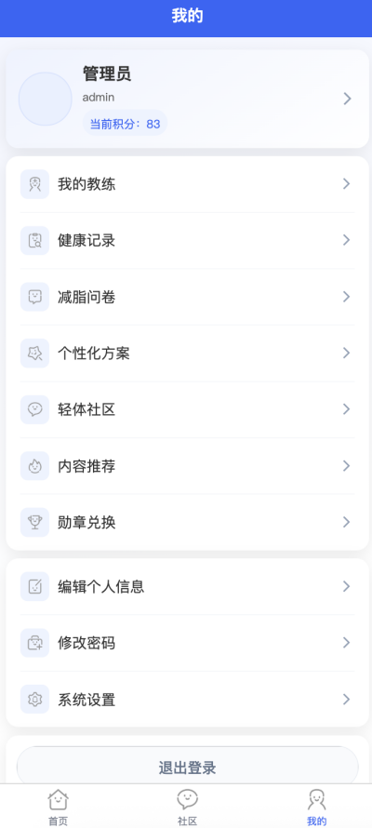
图5-12 个人中心模块实现
具体核心代码如下：
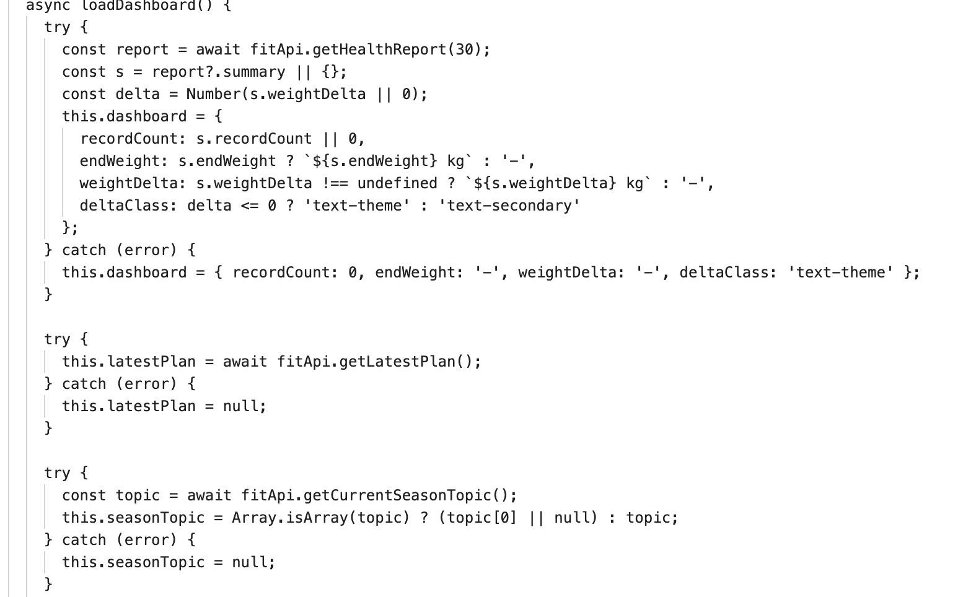
图5-13 个人中心模块核心代码

5.2 专业教练角色

5.2.1 教练认证模块实现
教练认证模块用于为平台专业教练提供入驻入口。教练在认证页面填写真实姓名、证书类型、证书编号、擅长方向及个人简介等信息后，系统将数据提交至后端，并在数据库中生成待审核记录。管理员在后台审核通过后，教练即可获得工作台和服务相关功能权限。该模块通过对入驻教练进行资质校验，保证了平台专业服务的规范性与可信度。
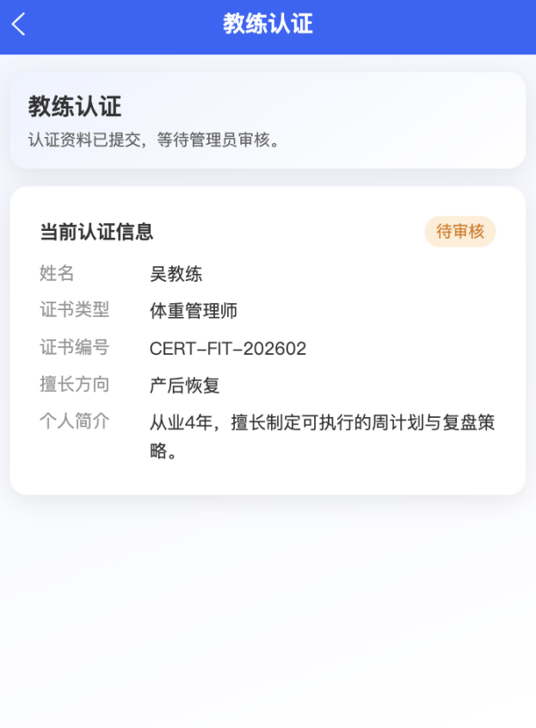

图5-14 教练认证模块实现
后端教练认证接口核心代码如下：
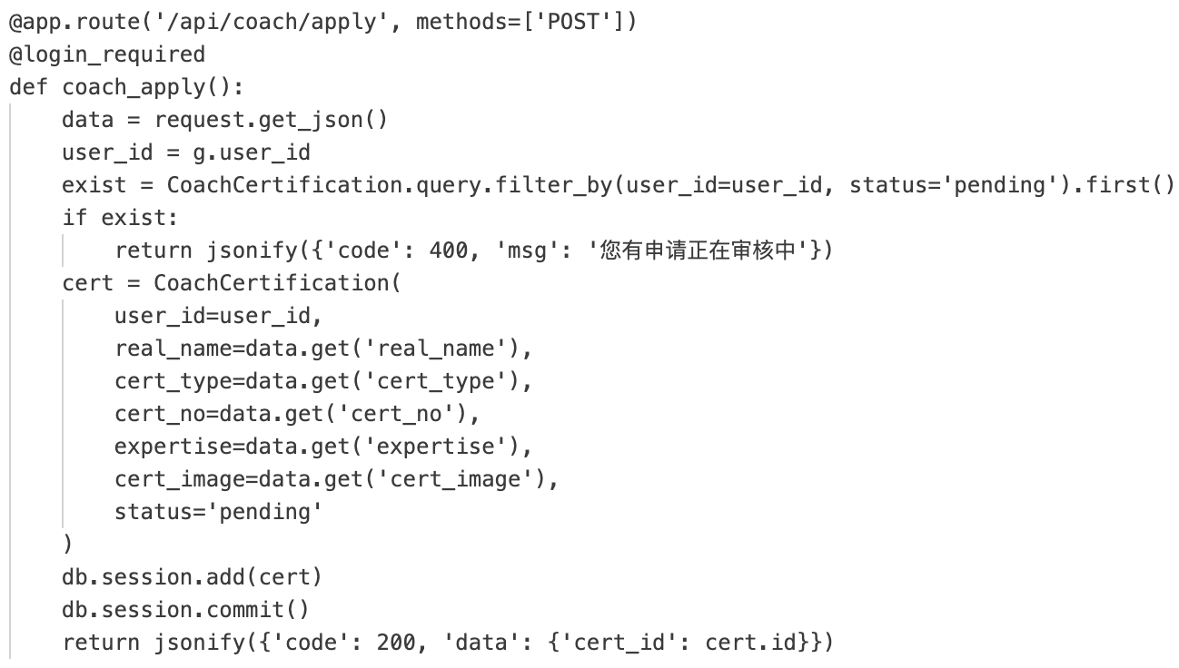
图5-15 教练认证模块核心代码

5.2.2 教练工作台模块实现
教练工作台是专业教练开展服务的核心界面。教练登录后可在工作台查看待处理咨询、已服务用户、方案优化记录以及用户评价等信息。系统通过接口聚合用户健康数据、问卷内容和历史方案，使教练能够在一个统一页面中快速掌握用户状态。该模块实现了服务信息的集中展示，便于教练高效开展减脂指导工作。
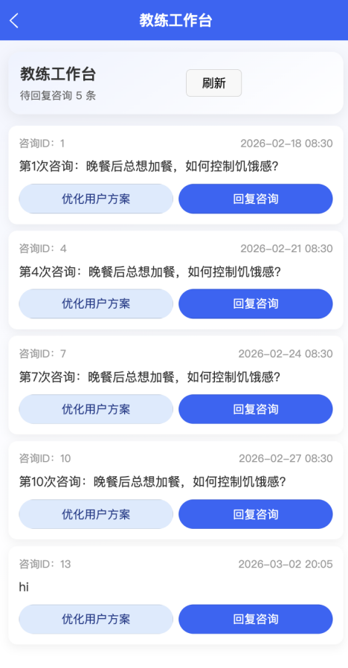
图5-16 教练工作台模块实现
具体核心代码如下，工作台通过接口聚合待处理咨询、已服务用户、方案优化记录及用户评价等信息，使教练能够在一个统一页面中快速掌握服务状态。
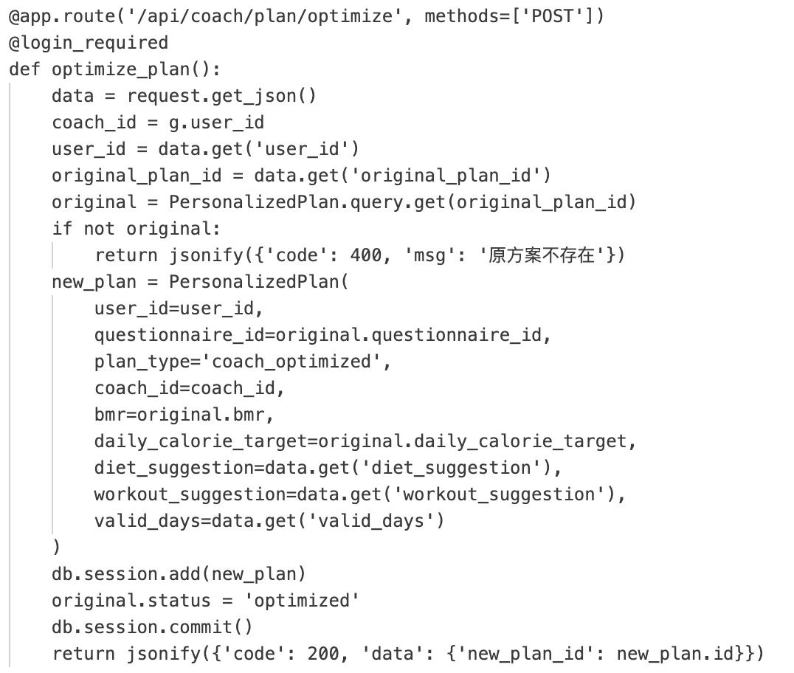
图5-17 教练工作台模块核心代码

5.2.3 在线咨询模块实现
在线咨询模块为用户和教练之间提供实时交互渠道。用户在小程序端提交减脂问题后，系统将咨询内容存储到在线咨询表中，咨询状态初始为"待回复"，并在教练端工作台展示待回复记录。教练可查看咨询详情并提交回复，系统在保存回复内容的同时将状态更新为"已回复"并记录回复时间。咨询完成后，用户可通过评价功能对教练服务进行1-5星评分并提交文字反馈，评价记录独立存储于教练评价表中，教练可在工作台统一查看。通过"咨询→回复→评价"的完整业务路径，该模块有效增强了平台服务的针对性和互动性。
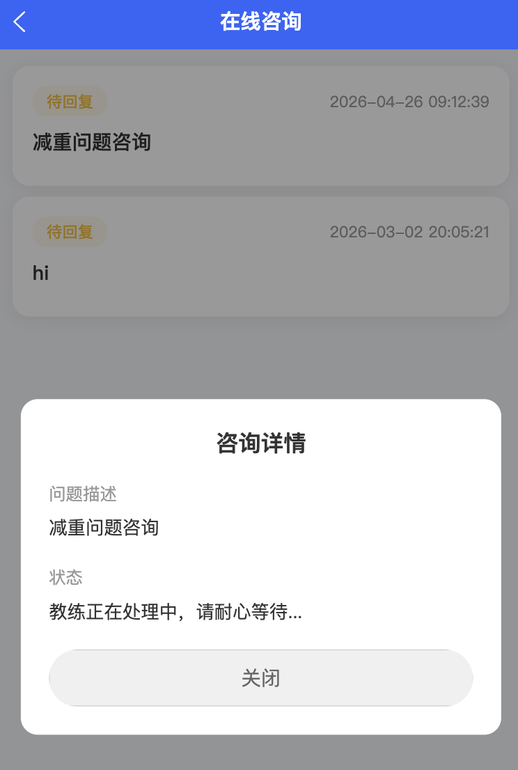

图5-18 在线咨询模块实现
后端在线咨询接口核心代码如下：
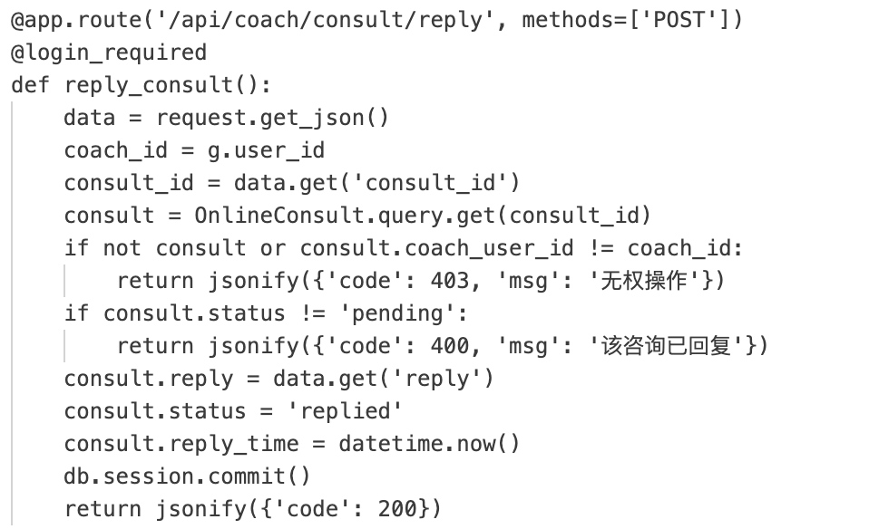
图5-19 在线咨询模块核心代码

5.2.4 方案优化模块实现
方案优化模块用于教练对系统自动生成的减脂方案进行二次调整。教练在查看用户的问卷、健康记录和当前方案后，可针对饮食建议、运动安排和阶段目标进行优化修改，并提交新的方案内容。系统在保存优化结果后，将更新用户最新可查看的方案信息。该模块实现了“系统初步生成+人工专业优化”的协同机制，提升了平台服务深度和方案执行效果。
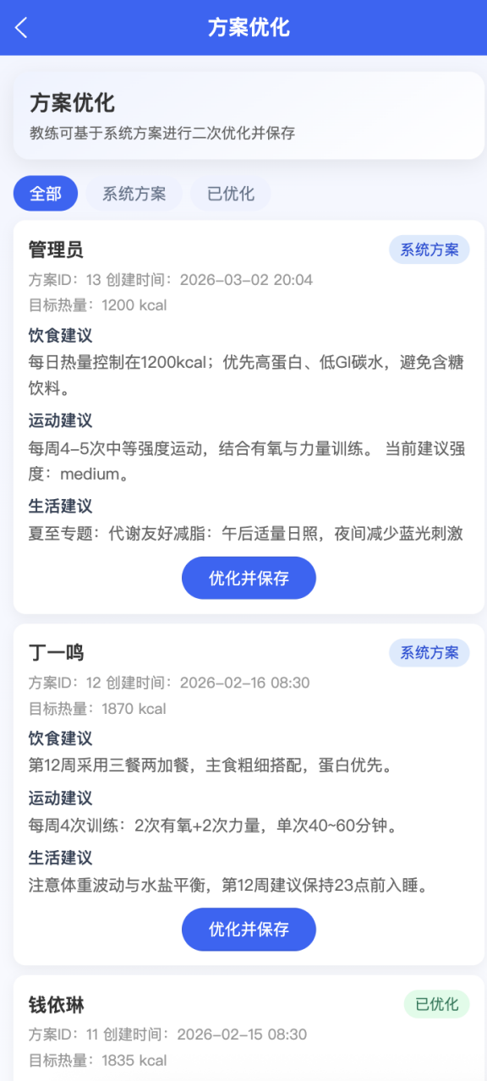
图5-20 方案优化模块实现
具体核心代码如下：
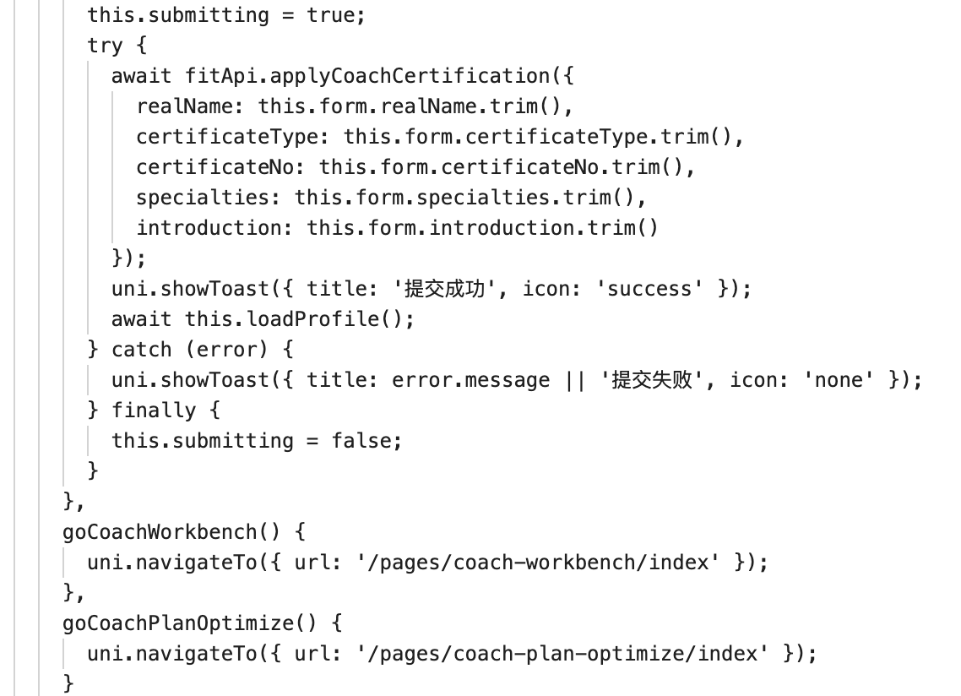
图5-21 方案优化模块核心代码

5.3 管理员角色

5.3.1 管理员登录模块实现
管理员登录模块是后台管理系统的访问入口。管理员通过账号和密码完成身份验证后进入后台首页，系统根据角色信息加载相应菜单权限。为提高后台安全性，系统在路由层加入登录态校验与角色校验，只有具备管理员权限的账号才能访问用户管理、教练审核、内容管理和系统设置等页面。该模块为后台各项管理功能的正常使用提供了基础保障。
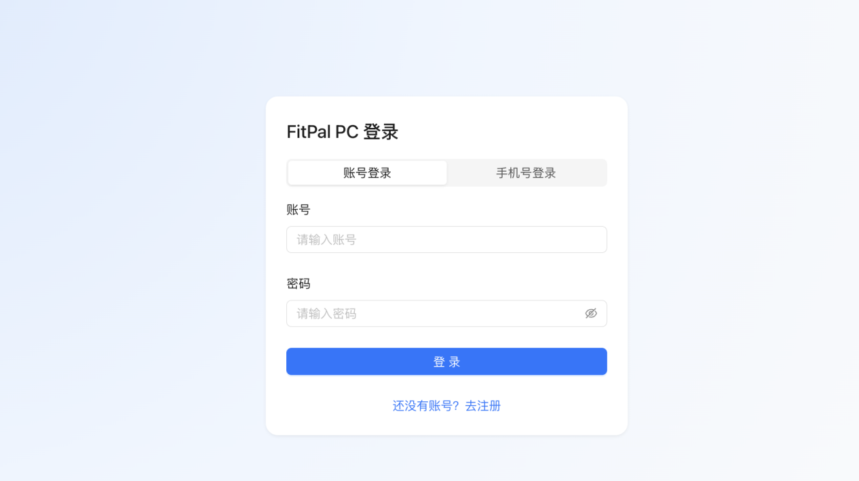
图5-22 管理员登录模块实现
后端登录接口通过角色字段判断是否为管理员，登录成功后签发JWT令牌，前端通过Vue Router导航守卫校验用户角色和令牌有效性，确保未授权用户无法访问后台功能。
管理员与普通用户共用统一登录接口 `/user/login`，后端通过用户表中的角色字段区分身份。登录成功后签发JWT令牌，前端Vue Router导航守卫根据角色信息判断是否允许访问后台管理页面，非管理员角色将被自动重定向至403页面。

5.3.2 用户管理模块实现
用户管理模块用于管理员查看和处理平台中的用户基础数据。管理员可在该页面查询用户账号、昵称、角色、状态和注册时间等信息，并对异常用户执行禁用、删除或批量处理等操作。系统通过表格化方式展示用户数据，并结合后端分页接口实现高效的数据加载。该模块有助于维护平台用户秩序和账号安全。
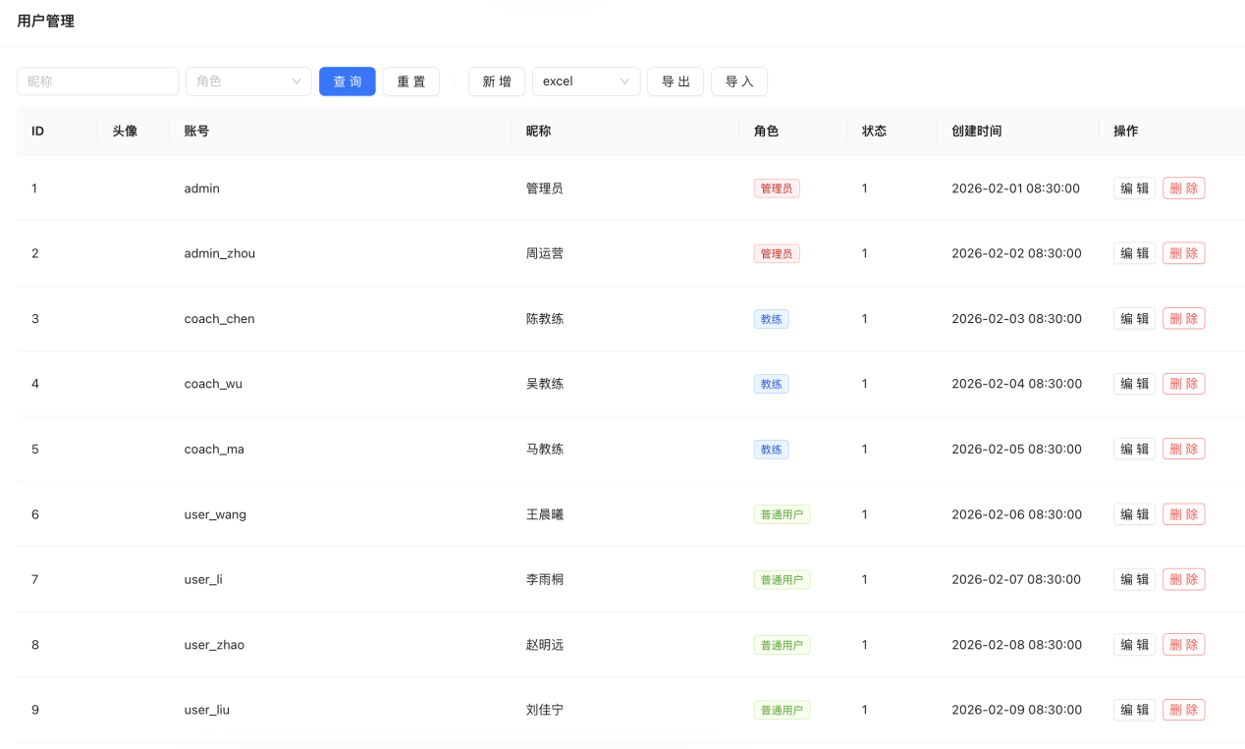
图5-23 用户管理模块实现
后端用户管理接口支持分页查询用户列表、禁用/删除用户和批量操作等功能，均通过`@admin_required`装饰器进行管理员权限校验。

5.3.3 教练审核模块实现
教练审核模块用于管理员对平台中的教练认证申请进行统一处理。管理员在后台可查看教练提交的真实姓名、证书类型、证书编号和个人简介等资料，并根据审核结果执行通过或驳回操作。审核结果会同步更新教练认证状态，并影响教练是否可使用工作台与服务功能。该模块保证了平台专业服务资源的可靠性。
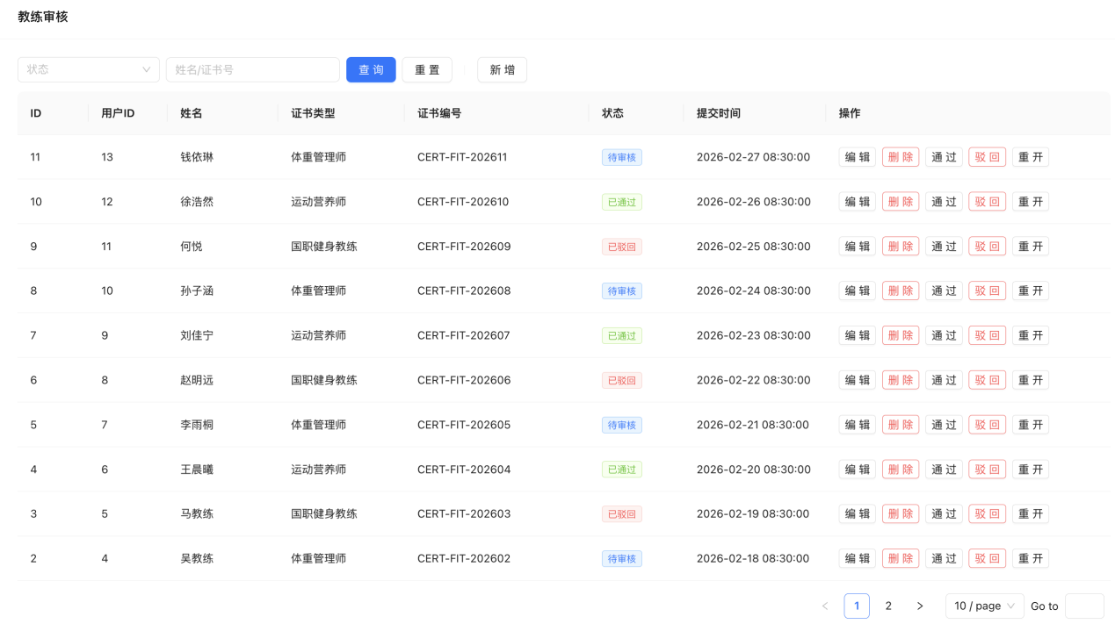
图5-24 教练审核模块实现
具体核心代码如下：
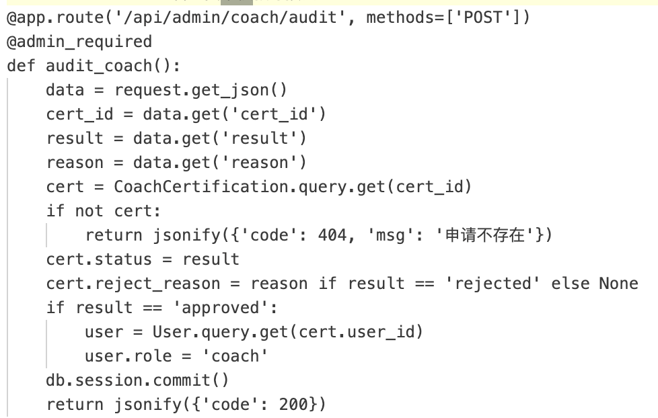
图5-25 教练审核模块核心代码

5.3.4 内容与社区审核模块实现
内容与社区审核模块用于管理员对社区帖子、推荐内容和专题内容进行管理。管理员可查看内容标题、发布状态、分类和发布时间，并根据平台规则执行发布、归档、隐藏、驳回等操作。社区审核页面则针对用户发布的动态进行查看与处理，从而保证平台内容传播的准确性和社区环境的规范性。该模块是后台运营管理的重要组成部分。
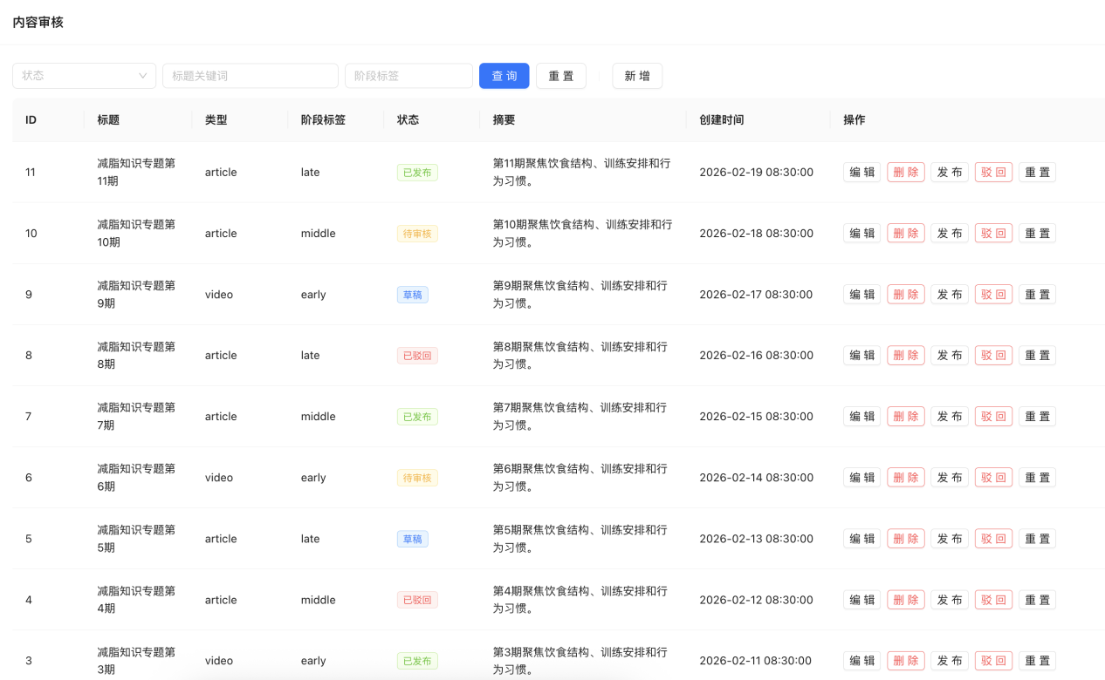
图5-26 内容审核模块实现
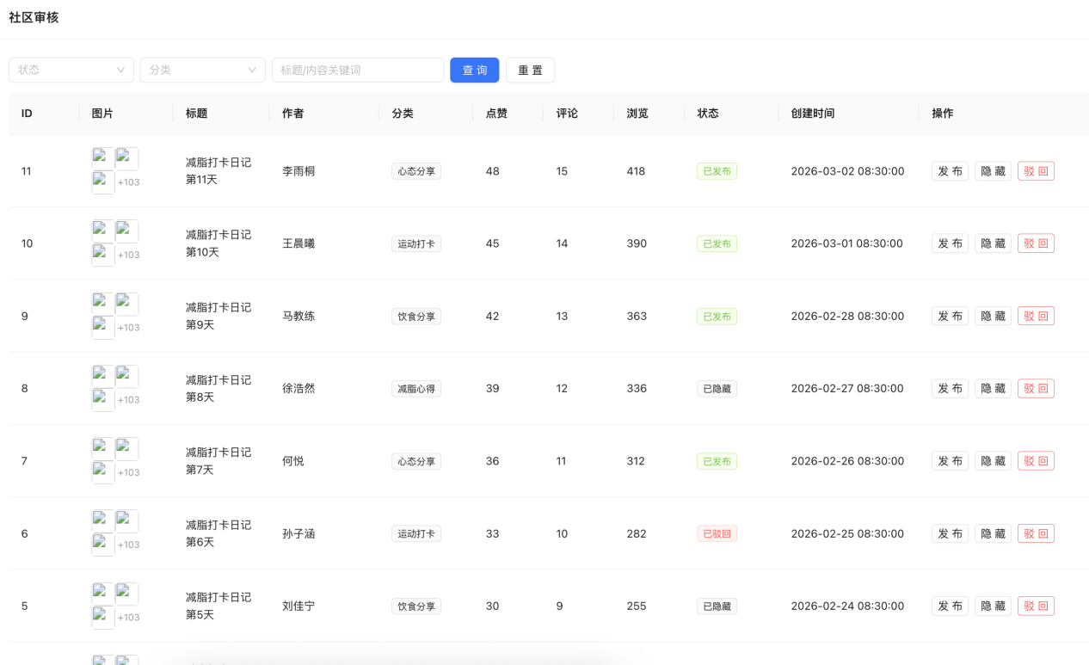
图5-27 社区审核模块实现
具体核心代码如下：
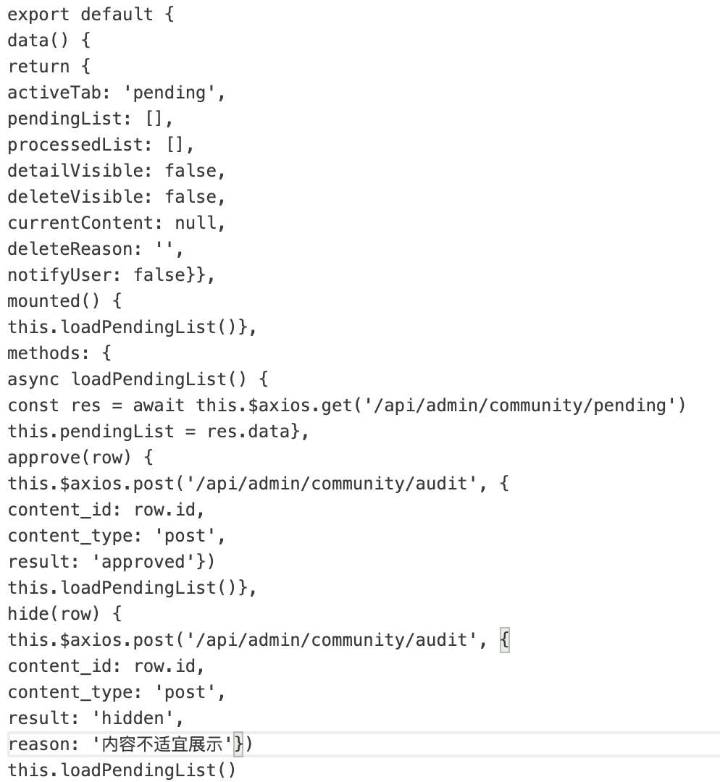
图5-28 社区审核模块实现

5.3.5 数据统计与系统设置模块实现
数据统计模块用于展示平台运行过程中的用户增长、角色分布、内容变化和教练服务等运营数据，管理员可通过统计页面查看平台整体运行情况。系统设置模块则支持基础配置、功能开关、积分规则、邮件配置和系统日志管理等功能，管理员可根据运营需要对平台参数进行调整。通过这两个模块，后台能够实现从数据监测到配置维护的统一管理。
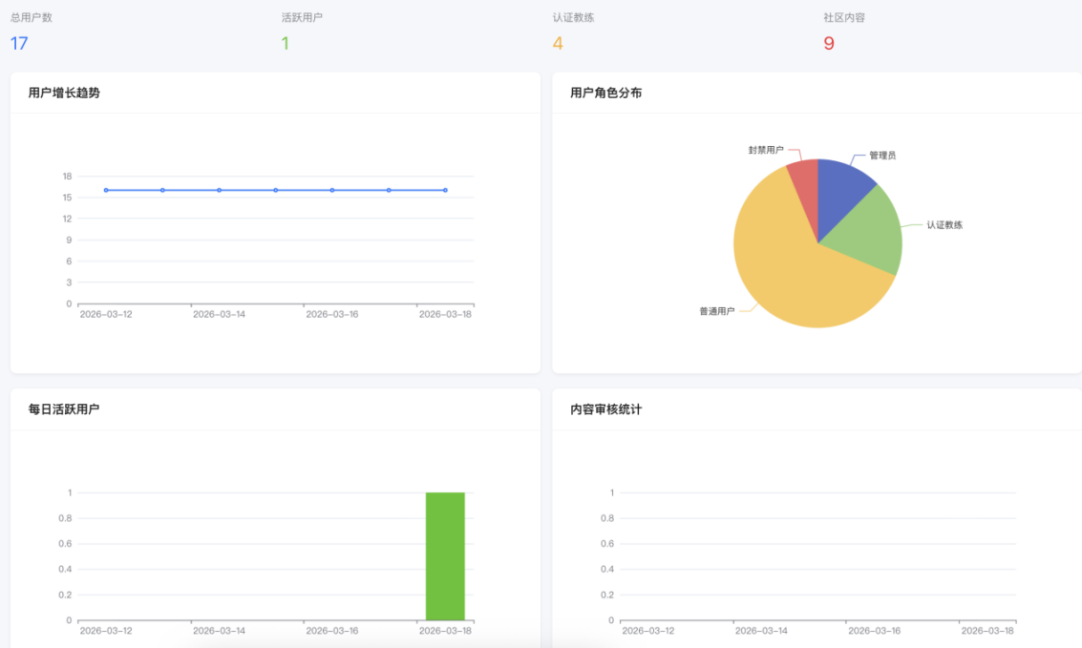

图5-29 数据统计模块实现
具体核心代码如下：
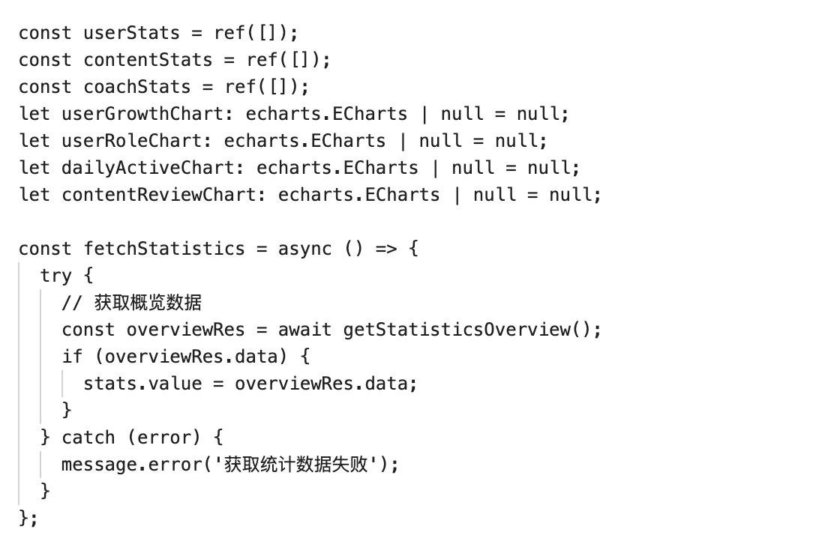
图5-30 数据统计模块实现

5.4 本章小结
本章重点阐述了轻体云管家系统主要功能模块的具体实现方案。从普通用户、专业教练和管理员三类角色出发，分别说明了小程序端、教练端和后台管理端的核心功能实现思路。系统在实现过程中，围绕健康记录、个性化方案、社区互动、教练服务和后台运营管理等关键业务进行了模块化设计，并通过前后端接口配合完成业务逻辑落地。通过本章内容可以看出，系统已经能够较好地支撑体重管理平台的主要业务需求。

6 系统测试

6.1 测试目的
系统测试用于验证功能是否达标、运行是否稳定，及时发现并修复缺陷，保障上线质量。对于本系统而言，测试覆盖普通用户端的健康记录、方案生成、社区互动等功能，以及专业教练端和后台管理端的业务流程，为系统上线和后续优化提供依据。

6.2 测试环境
测试环境：Windows 11 64位，Python 3.12、Flask 3.0.3，MySQL 8.0，微信开发者工具，HBuilderX，Node.js + Vite，Chrome浏览器。

6.3 测试方法
本系统测试主要采用黑盒测试方法。测试过程中以用户视角出发，通过输入合法数据、非法数据、边界数据等方式，验证系统在登录认证、健康记录、方案生成、社区互动、教练服务和后台管理等模块中的输入输出结果是否符合预期。黑盒测试不直接关注程序内部代码实现，而是重点检查系统功能逻辑、页面响应和业务结果是否正确，适合用于本系统这种多角色、多模块的信息管理平台验证。

6.4 测试用例

6.4.1 登录模块测试
本系统分为小程序端和后台管理端两个主要使用入口。小程序端面向普通用户和教练，后台管理端面向管理员。用户与管理员登录成功后，可分别进入对应的首页页面。登录模块测试如表6.1所示：
表6.1 登录模块测试表
序号 | 描述 | 预期效果 | 实际效果 | 测试结果
1 | 登录小程序端，输入正确账号和密码（账号：demo，密码：123456） | 登录成功，进入首页页面 | 登录成功，进入首页页面 | 正确
2 | 登录小程序端，账号或密码为空 | 登录失败，提示“请求参数错误”或“信息不能为空” | 登录失败，提示“请求参数错误” | 正确
3 | 登录小程序端，输入错误账号或密码（账号：demo1，密码：111111） | 登录失败，提示“账号或密码错误” | 登录失败，提示“账号或密码错误” | 正确
4 | 登录后台管理端，输入正确管理员账号和密码（账号：admin，密码：123456） | 登录成功，进入后台首页 | 登录成功，进入后台首页 | 正确
5 | 登录后台管理端，输入非管理员账号 | 登录失败，跳转回登录页 | 登录失败，跳转回登录页 | 正确
在功能验证的基础上，还针对登录模块补充了异常场景测试：输入不存在的账号进行登录，系统返回"账号或密码错误"提示；输入正确账号但错误密码，系统同样返回"账号或密码错误"提示且不泄露具体原因；手机号格式不满足11位时，系统拦截并提示"手机号格式错误"；登录类型传入非法值时，系统返回"登录类型不支持"。以上异常场景均通过测试，系统能够正确拦截非法输入。

6.4.2 注册模块测试
在小程序端，未注册用户可通过注册页面创建账号。系统会对账号、手机号、密码和确认密码等信息进行校验。注册模块测试如表6.2所示：
表6.2 注册模块测试表
序号 | 描述 | 预期效果 | 实际效果 | 测试结果
1 | 输入正确账号、手机号、密码和确认密码进行注册 | 注册成功，提示注册成功 | 注册成功，提示注册成功 | 正确
2 | 注册时输入信息为空 | 注册失败，提示“请求参数错误” | 注册失败，提示“请求参数错误” | 正确
3 | 注册时输入已存在账号 | 注册失败，提示“账号重复” | 注册失败，提示“账号重复” | 正确
4 | 注册时两次输入密码不一致 | 注册失败，提示“两次输入的密码不一致” | 注册失败，提示“两次输入的密码不一致” | 正确
5 | 注册时手机号格式不符合要求 | 注册失败，提示“手机号格式错误” | 注册失败，提示“手机号格式错误” | 正确
在异常场景测试中，验证了以下情况：账号长度不足4位时提示"用户账号过短"；密码长度不足6位时提示"用户密码过短"；两次密码输入不一致时提示"两次输入的密码不一致"；使用已注册账号重复注册时提示"账号重复"；使用已绑定手机号注册时提示"手机号已被注册"。测试中发现一处边界问题：手机号为10位或12位时系统能正确拦截并提示格式错误，验证了输入校验的完整性。

6.4.3 健康记录模块测试
健康记录模块是普通用户使用频率较高的功能之一。用户可以填写体重、体脂率、热量摄入、运动消耗和睡眠时长等信息。健康记录模块测试如表6.3所示：
表6.3 健康记录模块测试表
序号 | 描述 | 预期效果 | 实际效果 | 测试结果
1 | 已登录用户提交完整健康记录（体重、体脂、热量、睡眠信息） | 提交成功，生成一条新的健康记录 | 提交成功，生成新的健康记录 | 正确
2 | 已登录用户仅填写体重后提交 | 提交成功，系统保存基础体重记录 | 提交成功，保存基础体重记录 | 正确
3 | 未登录状态直接提交健康记录 | 提交失败，提示未登录并跳转登录页 | 提交失败，提示未登录 | 正确
4 | 提交成功后查询最近30天记录 | 可正确返回最近健康记录列表 | 正确返回记录列表 | 正确

6.4.4 个性化方案模块测试
个性化方案模块需要用户先填写问卷，再由系统生成相应的减脂方案。方案模块测试如表6.4所示：
表6.4 个性化方案测试表
序号 | 描述 | 预期效果 | 实际效果 | 测试结果
1 | 已登录用户填写完整问卷并提交 | 问卷提交成功，系统保存问卷数据 | 问卷提交成功 | 正确
2 | 问卷提交后点击生成方案 | 系统生成个性化减脂方案并展示 | 系统成功生成方案并展示 | 正确
3 | 未填写问卷直接生成方案 | 生成失败，提示“请先填写问卷” | 生成失败，提示“请先填写问卷” | 正确
4 | 用户已有历史记录后查看最新方案 | 可查看最新方案内容与热量目标 | 成功查看最新方案 | 正确

6.4.5 社区互动模块测试
社区互动模块支持用户发布图文动态、点赞和评论，是平台用户交流的重要功能。社区互动模块测试如表6.5所示：
表6.5 社区互动模块测试表
序号 | 描述 | 预期效果 | 实际效果 | 测试结果
1 | 已登录用户发布一条社区图文动态 | 发布成功，社区列表显示新内容 | 发布成功，列表显示新内容 | 正确
2 | 已登录用户对社区内容进行点赞 | 点赞成功，点赞数增加 | 点赞成功，点赞数增加 | 正确
3 | 已登录用户对社区内容发表评论 | 评论成功，评论列表新增内容 | 评论成功，评论列表新增内容 | 正确
4 | 未登录状态尝试发布社区内容 | 发布失败，提示未登录 | 发布失败，提示未登录 | 正确

6.4.6 教练服务模块测试
教练服务模块主要包括教练认证、在线咨询和方案优化等功能，是系统实现专业支持的重要组成部分。相关测试如表6.6所示：
表6.6 教练服务模块测试表
序号 | 描述 | 预期效果 | 实际效果 | 测试结果
1 | 教练提交认证申请，填写姓名、证书类型和证书编号 | 提交成功，认证状态变为待审核 | 提交成功，状态变为待审核 | 正确
2 | 用户发起在线咨询问题 | 提交成功，教练端可查看待处理咨询 | 提交成功，教练端可查看 | 正确
3 | 教练在工作台回复咨询问题 | 回复成功，咨询状态更新 | 回复成功，状态更新 | 正确
4 | 教练对系统生成方案进行优化提交 | 提交成功，用户端可查看更新后的方案 | 提交成功，用户端可查看 | 正确

6.4.7 后台管理模块测试
后台管理模块主要面向管理员，负责平台用户、教练和内容的统一管理。后台模块测试如表6.7所示：
表6.7 后台管理模块测试表
序号 | 描述 | 预期效果 | 实际效果 | 测试结果
1 | 管理员进入用户管理页面查看用户列表 | 成功加载用户数据列表 | 成功加载用户数据列表 | 正确
2 | 管理员审核教练认证申请并执行通过操作 | 审核成功，状态更新为已通过 | 审核成功，状态更新为已通过 | 正确
3 | 管理员审核社区内容并执行隐藏操作 | 内容状态更新成功 | 内容状态更新成功 | 正确
4 | 管理员进入数据统计页面查看概览数据 | 成功展示用户、内容和教练统计信息 | 成功展示统计信息 | 正确
5 | 管理员修改系统基础配置并保存 | 保存成功，系统设置更新 | 保存成功，系统设置更新 | 正确

6.5 本章小结
本章基于软件工程测试思想，对轻体云管家微信小程序的核心功能进行了测试分析。测试环境覆盖了小程序端、后端服务、数据库和后台管理端，测试方法主要采用黑盒测试方式。在功能验证测试的基础上，还针对登录和注册模块补充了异常输入和边界数据测试，验证了系统对非法数据的拦截能力。通过对登录、注册、健康记录、个性化方案、社区互动、教练服务和后台管理等模块的测试，可以看出系统主要功能能够按照预期完成输入、处理和输出，异常场景下系统能够正确返回错误提示而不崩溃，整体运行较为稳定，基本满足系统设计与使用要求。

7 总结与展望

7.1 总结
本课题以体重管理数字化、智能化、个性化为目标，针对当前大众健康减脂需求与轻量化工具应用场景，开展了基于微信小程序的轻体云管家系统研究与设计实现。课题前期通过梳理国内外健康管理、移动医疗、多角色协同平台相关文献与研究现状，结合国内实际需求，明确了系统的研究方向与设计目标。
在系统研发过程中，依次完成了需求分析、可行性论证、总体架构设计、功能模块设计、数据库设计、编码实现与系统测试等工作。选用 Python、Flask、MySQL、uni-app、Vue.js 等技术，构建了包含普通用户、专业教练、管理员三类角色的完整体重管理平台，实现了健康记录、个性化减脂方案、在线咨询、社区互动、内容审核、数据统计等核心功能。系统在以下方面具有一定特色：一是采用轻量化微信小程序作为用户端载体，基于uni-app实现跨端适配，降低了用户使用门槛；二是构建了"系统算法自动生成基础方案+专业教练二次优化"的双方案生成机制，兼顾效率与专业性；三是融入了中国二十四节气养生理论，为减脂方案提供本土化的节气饮食与运动建议。系统测试结果表明，本设计功能完整、运行稳定，能够满足体重管理场景下的实际使用需求，达到了预期的设计目标。
本次设计完成了轻体云管家微信小程序的开发，实现了健康记录、个性化方案、教练服务、社区互动等核心功能。通过本次毕业设计，系统掌握了从需求分析、架构设计、前后端开发到系统测试的完整软件开发流程，提升了工程实践与系统思维能力，也认识到系统在智能推荐、可穿戴设备接入等方面仍有优化空间，为后续持续改进奠定了基础。

7.2 展望
未来可接入智能推荐算法、对接可穿戴设备、完善社区运营与多端协同能力，进一步提升系统实用性与智能化水平，为用户提供更科学、便捷、持续的体重管理服务。

参考文献
- 中华预防医学会肥胖防控分会. 中国成人健康体重管理白皮书(2025)要点解读[J]. 中华健康管理学杂志, 2025, 19(6): 401-408.
- 陈萌, 李华. 中医节气养生理论在现代健康管理中的应用[J]. 中华中医药杂志, 2023, 38(5): 2589-2592.
- 陶丝丝. 作为一种生活方式的减脂餐[D]. 济南: 山东大学, 2024.
- Zhang L, Wang H, Chen X, et al. A Microservices-based Architecture for Mobile Health Management Systems[J]. IEEE Journal of Biomedical and Health Informatics, 2023, 27(8): 3456-3467.
- Li M, Liu J, Zhang Y. Lightweight Health Data Collection Middleware Using Edge Computing[J]. Journal of the American Medical Informatics Association, 2024, 31(3): 567-578.
- Wang S, Chen L, Huang Y. Deep Learning-based Dietary Image Recognition for Calorie Estimation[J]. Artificial Intelligence in Medicine, 2023, 135: 102478.
- Chen X, Li W, Zhang H. Multimodal Recommendation for Weight Loss Compliance Prediction Using LSTM Networks[J]. IEEE Transactions on Consumer Electronics, 2024, 70(2): 1234-1242.
- 涂炯, 张超. 健康管理App中饮食追踪的用户实践与身体治理[J]. 新媒体研究, 2024, 10(6): 22-25.
- 张雪亮. 二十四节气养生法的科学内涵与实践[J]. 中华养生保健, 2021, 39(1): 1-3.
- Smith J, Brown A, Davis K. FHIR-based Health Data Exchange Platform for Interoperable Care Coordination[J]. NPJ Digital Medicine, 2023, 6(1): 78.
- Johnson R, Williams M, Lee S. Low-code Framework for Cross-platform Mobile Health Application Development[J]. Journal of Medical Internet Research, 2024, 26(4): e45678.
- Brown T, Wilson K, Jones P. Knowledge Graph-based Personalized Dietary Recommendation Using Entity Relation Inference[J]. IEEE Transactions on Knowledge and Data Engineering, 2023, 35(9): 8901-8913.
- Davis L, Miller J, Anderson B. Reinforcement Learning for Dynamic Intervention in Weight Management Systems[J]. ACM Transactions on Intelligent Systems and Technology, 2024, 15(2): 1-18.
- Yin A, Choi H Y, Chen J. Accuracy and Cultural Adaptability of AI Food Tracking Apps Across Western and Asian Diets[J]. Journal of Nutrition Education and Behavior, 2024, 56(8): 678-685.
- Rahman N, Hardianti M S, Lestari D. Validation of MyFitnessPal for Dietary Intake Assessment Among Young Adults in Malaysia[J]. Malaysian Journal of Nutrition, 2021, 27(2): 245-256.
- Yin A, Choi H Y, Chen J. Accuracy and Cultural Adaptability of AI Food Tracking Apps Across Western and Asian Diets[J]. Journal of Nutrition Education and Behavior, 2024, 56(8): 678-685.
- 郑杨. 让"体重管理年"更接地气[N]. 中国政府采购报, 2025-06-27(001).
- 许愿, 蒋明睿, 付奇, 等. 减重市场，也需"健康管理"[N]. 新华日报, 2025-06-24(005).
- Do K, Ghani N, Lloyd N, et al. Cryolipolysis for Submental Fat Reduction: A Systematic Review and Meta-Analysis[J]. Facial Plastic Surgery, 2025, 41(2): 123-135.

致谢
行文至此，落笔为终，我的大学生涯也即将画上圆满句号。回首求学之路，从懵懂入学到顺利完成毕业论文，一路成长、一路收获，离不开师长的谆谆教诲、同窗的并肩同行与家人的默默守护，在此，我谨以最诚挚的心，向所有给予我帮助与温暖的人道一声感谢。
首先，我要衷心感谢我的论文指导老师。从论文最初的选题迷茫，到研究框架的搭建梳理，再到初稿撰写中的瓶颈突破，您始终给予我最悉心的指引。尤其难忘，在论文修改阶段，您不顾辛劳，深夜仍逐字批阅我的初稿，用红笔细致标注问题，从逻辑梳理、内容完善到格式规范，都提出了极具针对性的修改意见，让我一次次突破认知、完善研究。您严谨的治学态度、温和的育人风范，不仅让我顺利完成论文，更让我懂得了学术研究的初心与坚守，这份师恩，我将永远铭记于心。
感谢朝夕相伴的辅导员与各位同窗好友。感谢辅导员在大学期间的悉心关怀，在学业规划、生活琐事上给予的贴心帮助，为我的求学之路保驾护航。感谢身边的同学们，我们一同在图书馆奋笔疾书，在课堂上交流探讨，在遇到困难时相互鼓励、彼此支撑。学术上的思维碰撞，生活中的欢声笑语，让枯燥的论文写作之路充满温暖，这段并肩奋斗的时光，成为我大学生涯中最珍贵的回忆。
最想感谢的是我亲爱的家人。你们是我最坚实的精神后盾，二十余载的养育之恩，无微不至的关怀与包容，始终默默支持着我的每一个选择。无论求学路上遇到何种坎坷，你们的理解与鼓励，都是我勇往直前的底气，让我能心无旁骛地专注学业，这份深情，无以为报。
毕业不是终点，而是新的起点。未来，我将带着这份感恩与收获，不忘初心、砥砺前行，以更饱满的热情奔赴前路。最后，再次向所有关心、帮助过我的师长、同窗、家人，致以最诚挚的谢意！

